المحاضرة الاولى
أساسيات الاقتصاد الكلي
- المشكلة الاقتصادية هي (الندرة في الموارد) وتنحصر في شيئين :
- محدودية الموارد (الموارد هي كل ما يستخدم في انتاج شتى انواع السلع والخدمات – موارد طبيعية وموارد بشرية)
- الطبيعية مثل (المياه و النفط والغاز والثروة الحيوانية والسمكية ...الخ)
- البشرية (هي القوى العاملة وما لديها من مهارات >>> رأس المال البشري)
- حاجة افراد المجتمع المتجددة والغير محددة (حاجة ومتطلبات ورغبات المجتمع غير محددة)
** يعبر الاقتصاديون عن هذا المفهوم بمشكلة الندرة
- تعريف علم الإقتصاد هو العلم الذي العلم الذي يدرس السلوك البشري تجاه تلبية الحاجات البشرية غير المحدودة باستخدام المتاح من الموارد الاقتصادية النادرة (هي الطريقة المثلى لاستغلال الموارد النادرة بهدف تحقيق أكبر قدر من حاجات المجتمع ) أي الوصول إلى أعلى مستوى من رفاهية المجتمع. مثل اليابان وماليزيا وكوريا مواردها المحدودة
- مفاهيم اقتصادية أساسية
الإقتصاد الجزئي
دراسة الاقتصاد على مستوى وحدة اتخاذ القرار ، أي دراسة سلوك المستهلك و سلوك المنشأة في أسواق السلع وفي أسواق عناصر الإنتاج.
الإقتصاد الكلي
دراسة الاقتصاد على المستوى الكلي حيث ينصب الاهتمام بالطلب الكلي ،والناتج أو العرض الكلي، والمستوى العام للأسعار والتضخم، ومستوى العمالة والنمو الاقتصادي والتوازن في ميزانية الدولة والتوازن في ميزان المدفوعات والتنمية الاقتصادية
- نشوء وتطور علم الإقتصاد
المدرسة الكلاسكية
أهم مؤسسيها الاسكوتلندي أدام سميث وأهم أفكارها :
*- الارض هي المصدر الاساسي للثروة
*- اليد الخفية هي المحرك الاساسي للنشاط الاقتصادي (اليد الخفية هي رغبة المستثمر في الربح عبر انتاج وبيع السلعة)
*- قانون ساي و التوازن التلقائي للاقتصاد عند التوظف الكامل (التوظف الكامل اذا تم استغلال الموارد الاستغلال الامثل)
*- عدم تدخل الدولة في الإقتصاد من باب الحرية الاقتصادية (الاقتصاد يعمل بناء على متطلبات السوق)
المدرسة الكينزية
مؤسسها جون مينارد كينز ، ويتلخص فكرها في :
*- توازن الاقتصاد عند مستوى أقل من التوظف الكامل يتم في حالة الكساد.
النظرية الكنزية (لا بد ان يكون للدولة دور في معالجة الكساد الاقتصادي باستخدام السياسات المالية وركز على :
الضرائب و الانفاق الحكومي

المدرسة النقدية الحديثة
*- مؤسسها ميلتون فريدمان ، ويتلخص فكرها في:
*- السياسة المالية لا فاعلية لها ما لم تدعمها سياسة نقدية.
*- التضخم ظاهرة نقدية.
السياسة النقدية تنبثق من أسعار الفائدة على الاقراض و العرض النقدي
مدرسة التوقعات الرشيدة
*- مؤسسوها روبرت لوكس وتوماس سيرجنت ، ويتلخص فكرها في أن:
السياسات الاقتصادية غير المتوقعة فقط هي التي تؤثر في المتغيرات الاقتصادية الحقيقية ، أي الناتج الإجمالي الخام الحقيقي ومعدل البطالة.

- النمو الإقتصادي
هو الزيادة المستمرة في اجمالي الناتج المحلي الحقيقي من سنة إلى أخرى ، و استمرار النمو الاقتصادي أمر مرهون بإمكانية تحقيق كل من :
- تنمية الموارد باستصلاح الأراضي أو تنمية الموارد النفطية وتنمية كل من رأس المال البشري ورأس المال المادي.
- التقدم التقني ، ويتم بالاستثمار في البحوث والتطوير بهدف استخدام تقنيات أحدث في الإنتاج.
(الناتج المحلي الحقيقي هو الذي يعكس مدى تحقيق النمو الاقتصادي من عدمه)
ويظهر النمو الاقتصادي بيانياً بانتقال منحنى إمكانيات الإنتاج إلى الخارج (الى اليمين) في الشكل التالي :

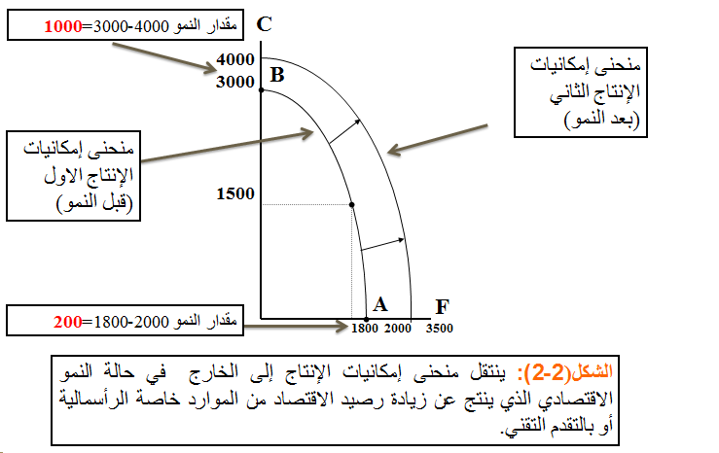

- التدفق الدائري للإنتاج والدخل
يعتمد مستوى الأداء الاقتصادي لبلد معين على تدفق الدخل والإنتاج بين القطاعات الرئيسية الأربعة. ولأجل التبسيط نبدأ باقتصاد افتراضي من قطاعين، قطاع منتجين وقطاع مستهلكين يتم التبادل بينهما عن طريق أسواق عوامل الإنتاج وأسواق السلع والخدمات، بافتراض عدم الادخار. وتمثل عملية المبادلة هذه القاعدة الأساسية لتدفق الدخل في الاقتصاد القومي، كما يتضح من الشكل التالي :
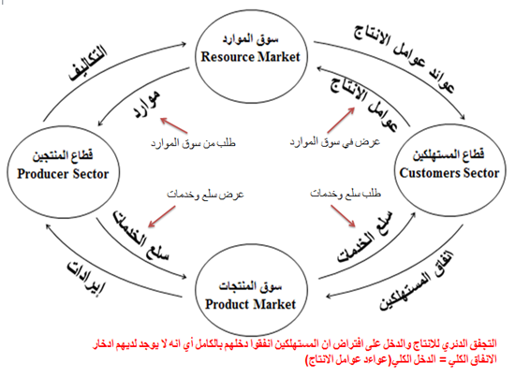
يعتمد مستوى الأداء الاقتصادي لبلد معين على تدفق الدخل والانتاج بين القطاعات الاقتصادية الرئيسية الأربعة :
قطاع المستهلكين وقطاع المنتجين والقطاع الحكومي والقطاع الخارجي
الناتج المحلي الاجمالي(GDP)= المستهلكين(C)+ المنتجين(I)+ الحكومي(GDP)+ الخارجي(GDP)
عوامل الانتاج تأتي قطاع المستهلكين الى سوق الموارد (عرض)
سوق الموارد يحتوي على : العمالة , الارض , رأس المال
عوامل الانتاج تعرض في سوق الموارد ويطلبها المنتجين (طلب)
عوائد عوامل الانتاج يستفيد منها المستهلكين (كدخل مادي)
قطاع المنتجين ينتج سلع وخدمات ويعرضها في سوق المنتجات (عرض)
قطاع المستهلكين يطلب سلع وخدمات من سوق المنتجات (طلب)
- دور القطاع الحكومي
يتمثل تأثير دور الحكومة في تأثير كل من الإيرادات التي تحصل عليها من الضرائب والرسوم، والإنفاقات التي تقوم بها في مختلف المجالات.
- حالة السلع والخدمات العامة
السلع العامة هي تلك التي تستهلك جماعياً ومتى ما أنتجت تصبح متاحة للجميع بدون مقابل ولا يمكن حرمان أحد من استهلاكها.
- حالة التأثيرات الخارجية
هي الحالات التي يترتب على النشاط الإنتاجي أو الاستهلاكي فيها آثار خارجية نافعة كما في حالة التعليم وما يترتب عليه من فوائد للمجتمع، أو آثار خارجية ضارة كما في حالة المصنع الذي يتسبب في التلوث البيئي.
- آثار خارجية ايجابية مثل التعليم والصحة
- آثار خارجية سلبية مثل التلوث البيئي بسبب المصانع
- حالة الاحتكار الطبيعي
وهي حالة انفراد منشأة كبيرة واحدة بالسوق وغياب المنافسين نتيجة لتمتع هذه المنشأة بخاصية تناقص تكلفة إنتاج الوحدة باستمرار مع التوسع في الإنتاج.
- الموارد الاقتصادية
- الأرض: جميع الموارد الطبيعية
- العمل: القوى العاملة وما تملكه من كفاءات ومهارات وعلم وخبرات علمية.
- رأس المال: موارد من صنع الإنسان كالآلات والمعدات والمباني.
- التنظيم: ويتمثل في القدرة على ابتكار الأعمال والإقدام وتحمل المخاطر وتحقيق النجاحات
- السياسة الاقتصادية
تتمثل في استخدام مجموعة من الأدوات (السياسة المالية والسياسة النقدية والإنفاق الحكومي و الضرائب)، يتم بها التأثير بطريقة غير مباشرة على سلوك وحدات صنع القرار لتحقيق أهداف اقتصادية معينة.
- العلاقة بين أهداف و وسائل السياسة الاقتصادية
يجب أن يكون هناك تطابق وتناسق ما بين أهداف ووسائل السياسة الاقتصادية، فهدف محاربة الفقر-مثلا- لا بد له من سياسات لتوفير فرص العمل، ورفع الكفاءة الإنتاجية للعمال. وهدف زيادة معدل النمو الاقتصادي يحتاج إلى سياسات لتحفيز الاستثمار الحقيقي والاستثمار في البحوث والتطوير.

المحاضرة الثانية
الحسابات القومية والنمو الاقتصادي
- الناتج المحلي الإجمالي( GDP)
القيمة السوقية (بالأسعار الجارية) لجميع السلع والخدمات النهائية المنتجة في قطر معين وفي فترة زمنية معينة.
يقاس الناتج المحلي بطريقتين :
- اجمالي الناتج المحلي الاسمي (بالأسعار الجارية الحالية) وهو مضلل ولا يعطي النتائج الفعلية للنمو
- اجمالي الناتج المحلي الحقيقي (وهو المقياس الفعلي للنمو الاقتصادي لأي دولة)
الإنتاج المحلي الإجمالي من أهم المؤشرات الاقتصادية المستخدمة لتحديد مستوى النشاط الاقتصادي واتجاه وسرعة نموه.
- القيمة السوقية
نحصل على القيمة السوقية لأي سلعة أو خدمة بضرب الكمية المنتجة في سعرها الجاري في السوق، ويطلق على الناتج المقوم بالأسعار الجارية، الناتج المحلي الإجمالي بالأسعار الجارية أي الناتج المحلي الاسمي .
- السلع والخدمات النهائية
تضم كل من السلع الاستهلاكية و الصادرات والسلع الاستثمارية بالإضافة إلى الزيادة في المخزون من السلع المختلفة. (هي السلع الجاهزة للبيع والاستهلاك)
- السلع الوسيطة
هي السلع التي يتم إنتاجها بواسطة منشأة معينة لتستخدمها منشاة أخرى كعنصر إنتاج في إنتاج سلعة أو خدمة نهائية أخرى. مثل : المياه المعبأة , يتم صنع العلبة في مصنع آخر غير مصنع تعبئة المياه
- الحساب المزدوج
إذا احتسبت قيمة السلع الوسيطة في حساب الناتج المحلي الإجمالي، فإنها تحتسب مرتين، مرة كسلعة وسيطة ومرة أخرى كجزء من قيمة السلعة النهائية. ويعرف ذلك بالحساب المزدوج ، ويتسبب في تضخيم قيمة الناتج المحلي الإجمالي بما يفوق حقيقته.
- طريقة القيمة المضافة
يتم تجميع القيمة المضافة (قيمة الإنتاج – قيمة السلع الوسيطة) في كل مرحلة من مراحل الإنتاج. والقيمة الإجمالية المضافة من السلع الوسيطة هي قيمة السلعة النهائية. فالقيمة المضافة مقياس آخر للناتج المحلي الإجمالي، كما في الجدول التالي :
قانون : القيمة المضافة = قيمة الإنتاج – قيمة السلع الوسيطة (الجدول مهم جدا)
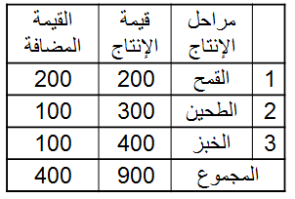

- السلع والخدمات المنتجة محلياً
لقياس قيمة الناتج المحلي الإجمالي يتم حساب قيمة السلع والخدمات النهائية الجديدة المنتجة خلال فترة زمنية معينة فقط داخل للدولة.
عمليات شراء وبيع السلع المستعملة التي تم إنتاجها في سنوات سابقة لا تدخل في تقدير قيمة الناتج المحلي الإجمالي للسنة الحالية.
- التدفق الدائري للإنتاج والدخل من منضور الاقتصاد الكلي
لتفهم أداء الاقتصاد الكلي وما يتأثر به من عوامل داخلية وخارجية، يستخدم نموذج مبسط لاقتصاد مغلق يتكون من قطاعين اثنين فقط، هما القطاع العائلي ، وقطاع منشآت الأعمال ، وللتبسيط نفترض أن القطاع العائلي لا يدخر بل ينفق كل ما يحصل عليه من دخل، كما هو في الشكل التالي :
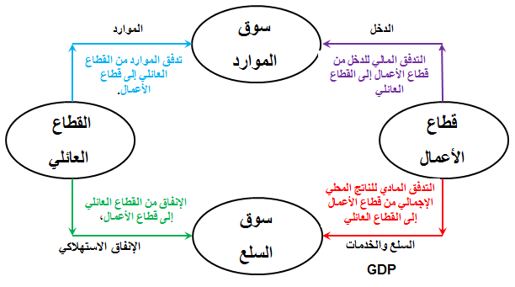
- شرط توازن الاقتصاد الكلي
كيف يصبح الاقتصاد في حالة استقرار ؟
التوازن الاقتصادي هو حالة من الاستقرار، حيث تنعدم القوى الدافعة للتغيير. ويتحقق توازن الاقتصاد الكلي في نموذج التدفق الدائري للدخل والإنفاق عندما يتعادل الدخل (Y) مع الإنفاق الذي يقتصر في هذا النموذج على الإنفاق الاستهلاكي (C)، لذلك يكون الاقتصاد في حالة توازن دائم نتيجة لافتراض عدم وجود المدخرات. (الدخلY = الانفاقC ) (Y=C)
إذا افترضنا أن القطاع العائلي يدخر جزء من دخله، فستكون هذه المدخرات متاحة عن طريق القطاع المالي (البنوك التجارية والمؤسسات المالية الوسيطة الأخرى) لقطاع الأعمال لتمويل الاستثمار (I). وفي هذه الحالة يتحقق توازن الاقتصاد الكلي عندما يتعادل الدخل مع إجمالي الإنفاق الاستهلاكي والاستثماري، أي عندما تكون (Y = C + I).
- الإنفاق الحكومي
يؤثر الإنفاق الحكومي بدرجة كبيرة على مستوى النشاط الاقتصادي عن طريق التأثير في الطلب الكلي. ويقسم إلى قسمين :
- الإنفاق الجاري
- الإنفاق الاستثماري .
اجمالي الناتج المحلي(الطلب الكلي)(Y) , الانفاق الاستهلاكي(C) , الانفاق الاستثماري(I) , الانفاق الحكومي(G) , الصادرات(X) , الواردات(M) (المعادلة مهمة جدا)
** معادلة Y=C+I+G+X-M وهي مكونات الاقتصاد لأي دولة (C , I , G , X , M)

- صافي الصادرات من السلع والخدمات
الصادرات جزء من الناتج المحلي الإجمالي الذي يتم بيعه إلى الأقطار الأخرى، أما الواردات فهي السلع والخدمات التي يتم جلبها من الخارج، ويطلق على الفرق بين قيمة الصادرات وقيمة الواردات (X-M)، صافي الصادرات ، أو الميزان التجاري .
يتضح من السابق أن المنشآت تقوم ببيع الناتج المحلي الإجمالي للمستهلكين من خلال أسواق السلع، وينفق المستهلكون ما يعادل قيمة الناتج على شرائه، ولما كان القطاع العائلي في هذا النموذج لا يدخر، فإن الإنفاق يتعادل أيضاً مع الدخل.
أي أن كل دينار من الناتج يولد دخولاً تعادله لأفراد المجتمع ويؤدي إلى إنفاق إجمالي بمقدار الدينار أيضاً في غياب الادخار، وبالتالي يكون : الناتج المحلي الإجمالي (GDP) = إجمالي الإنفاق = إجمالي الدخل المحلي.
لذا، فإنه من الممكن قياس الناتج المحلي الإجمالي بثلاث طرق هي:
(1) طريقة الناتج (2) طريقة الإنفاق (3) طريقة الدخل
- طريقة الناتج
يتم في طريقة الناتج جمع قيم السلع والخدمات النهائية المنتجة محلياً في سنة معينة، ويتم تقدير الناتج بضرب الكمية المنتجة من كل سلعة أو خدمة في سعر الوحدة منها السائد في أسواق التجزئة.
** الناتج المحلي الإجمالي = مجموع ]السعر × الكمية[ جميع السلع والخدمات النهائية
** مثال
السلعة المنتجة | الكمية | سعر الوحدة | اجمالي الناتج لكل سلعة
قمح | 100 | 500 | 500 × 100 = 50000
سيارة | 90 | 10000 | 90 × 10000 = 900000
ثوب | 100 | 150 | 100 × 150 = 15000
دباب | 200 | 70 | 200 × 70 = 14000
كمبيوتر | 80 | 160 | 80 × 160 = 12800
الناتج المحلي الإجمالي |  |  | 50000 + 900000 + 15000 + 14000 + 12800 = 991800

- طريقة الدخل
يقاس الناتج المحلي بطريقة الدخل بجمع الدخول المتحققة لأفراد المجتمع لقاء مساهمتهم في الإنتاج مضافاً إليها الضرائب غير المباشرة وإهتلاكات الأصول الثابتة ومطروحاً منها الإعانات الحكومية غير المباشرة . كما هو مبين في الجدول التالي :
** نجمع جميع الارقام في عمود الدخل ماعدا الإعانات الحكومية غير المباشرة ثم نطرح الإعانات الحكومية غير المباشرة
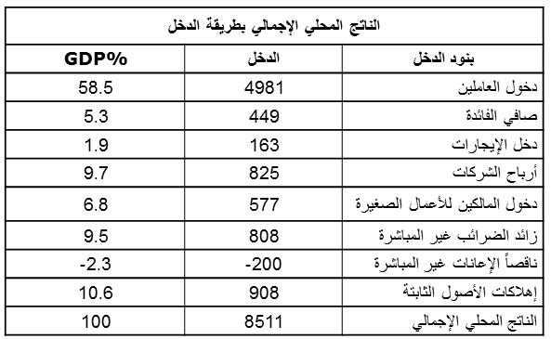
- طريقة الإنفاق
يوضح الجدول التالي كيفية قياس الناتج المحلي الإجمالي بطريقة الإنفاق ، وتم ذلك بجمع الإنفاق على السلع والخدمات النهائية الجديدة أو الإنفاق على GDP من قبل القطاعات الاقتصادية المختلفة وفق المعادلة
- (C) : الإنفاق الاستهلاكي.
- (I) : الإنفاق الاستثماري.
- (G) : الإنفاق الحكومي على السلع والخدمات
- (X) : الصادرات
- (M) : الواردات
** قانون : GDP = C + I + G + X - M

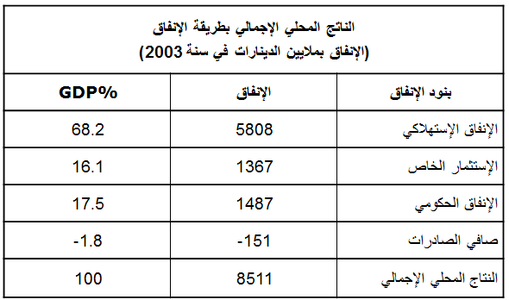

المحاضرة الثالثة
الحسابات القومية والنمو الاقتصادي
- الناتج القومي الإجمالي
يشمل الناتج القومي الإجمالي (GNP) العربي على قيمة جميع السلع والخدمات النهائية المنتجة من قبل الأفراد والشركات العربية، سواء تم الإنتاج في داخل أو خارج أقطار الوطن العربي. فالأرباح المتحققة للاستثمارات العربية في الخارج جزء من الناتج القومي الإجمالي العربي، بينما لا تعتبر الأرباح المتحققة للشركات الأجنبية العاملة في الأقطار العربية جزءاً من الناتج القومي الإجمالي العربي.
هناك فرق بين الناتج القومي الإجمالي و الناتج المحلي الإجمالي
الناتج المحلي هو ما يتم انتاجه من سلع وخدمات داخل حدود الدولة بعناصر محلية أو أجنبية
الناتج القومي هو ما يتم انتاجه من سلع وخدمات بعناصر محلية داخل أو خارج حدود الدولة (الاستثمارات الخارجية)
يكون الناتج القومي الإجمالي العربي أكبر من الناتج المحلي الإجمالي العربي طالما كانت عوائد عناصر الإنتاج الأجنبية في أقطار الوطن العربي أقل من عوائد عناصر الإنتاج العربية في الخارج حيث أن :
الناتج القومي الإجمالي(GNP) = اجمالي الناتج المحلي(GDP) + صافي عوائد الاستثمار الاجنبية(NFI)
GNP = GDP + NFI
يكون الناتج القومي أكبر إذا كانت عوائد عناصر الانتاج المحلية في الخارج أكبر من عوائد عناصر الانتاج المحلية في الداخل
- الدخل المحلي الصافي
يتم التوصل إلى الدخل المحلي الصافي(NDI) بعد إضافة الإعانات غير المباشرة واستبعاد الضرائب غير المباشرة. أي طرح صافي الضرائب غير المباشرة(NIT) من الناتج المحلي الإجمالي(GDP) أي أن : NDI = GDP – NIT

- الناتج القومي الصافي
يقاس الناتج الإجمالي الصافي(NNP) بالفرق بين الناتج القومي الإجمالي(GNP) وإهلاكات الأصول الثابتة(Depreciation) أي أن :NNP = GNP - Depreciation
- الدخل الشخصي
يتم التوصل إلى الدخل الشخصي بالطريقة التالية:
الدخل الشخصي = صافي الدخل المحلي – (الضرائب على أرباح الشركات + الأرباح غير الموزعة + استقطاعات الضمان الاجتماعي) + (مدفوعات الضمان الاجتماعي وتعويضات البطالة والمساعدات الحكومية للأسر الفقيرة + الفوائد على الدين العام).
- الدخل الشخصي المتاح
هو الدخل الذي يملك الأفراد حق التصرف فيه بالإنفاق أو الادخار. ويحسب الدخل الشخصي المتاح بطرح ضريبة الدخل الشخصي من الدخل الشخصي، أي أن : الدخل الشخصي المتاح = الدخل الشخصي – ضريبة الدخل الشخصي
- تغيرات الأسعار وتقدير الناتج الحقيقي
يوضح الجدول التالي صيغة مبسطة لكيفية التوصل إلى مفاهيم الدخل المختلفة، ابتداء من الناتج المحلي الإجمالي وانتهاء بالدخل الشخصي المتاح، وتوزيعه بين الإنفاق الاستهلاكي والادخار، وذلك استناداً إلى بيانات تقديرية لاقتصاد الوطن العربي في سنة 2004.
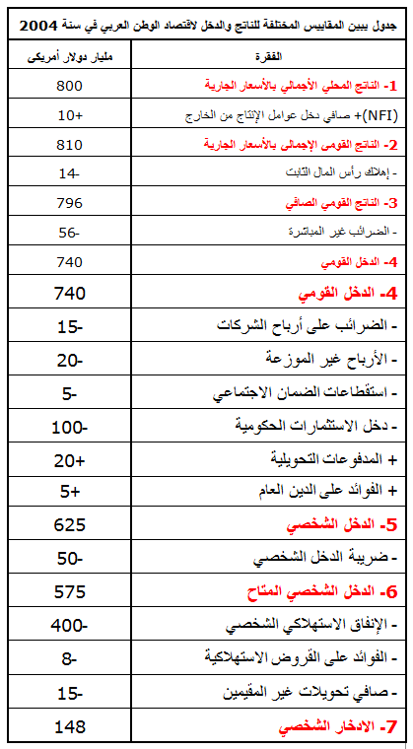
- الناتج المحلي النقدي(الاسمي) والحقيقي
الناتج المحلي الإجمالي الحقيقي هو ما يتم احتسابه بعد استبعاد أثر التغير في الأسعار عند دراسة التقلبات في رفاه المجتمع.
- الرقم القياسي لأسعار المستهلك
يحسب الرقم القياسي لأسعار المستهلك بقسمة القيمة السوقية لكميات معينة من مجموعة من السلع والخدمات يطلق عليها السلة السوقية لسنة معينة يطلق عليها سنة المقارنة أو السنة الجارية، على القيمة السوقية لذات السلة من السلع والخدمات في سنة الأساس، وهي سنة تتصف الظروف الاقتصادية فيها بالاستقرار يتم اختيارها كنقطة مرجعية، ويضرب الناتج في مائة.
إذا وقع الاختيار مثلاً على سنة 1992 كسنة أساس، أمكن حساب الرقم القياسي لأسعار المستهلك في سنة 2000 كالآتي :
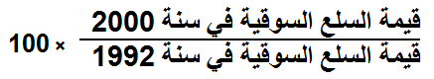
ويطلق على الرقم القياسي لأسعار المستهلك، الرقم القياسي لتكاليف المعيشة، ويعتبر مؤشراً هاماً لقياس نسبة التضخم، وبالتالي تحديد الدخل الحقيقي أو القوة الشرائية للدخل النقدي.
ويكتسب الرقم القياسي لأسعار المستهلك أهمية خاصة في الحياة العملية بالنسبة لتحديد الأجور والرواتب، خاصة في الأقطار المتقدمة. حيث تزيد الأجور بنسبة الزيادة في الرقم القياسي لأسعار المستهلك، حيث يتم حساب الأجر الحقيقي باستخدام المعادلة التالية :
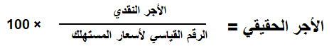
كما يستخدم الرقم القياسي لأسعار المستهلك في قياس معدل التضخم في الأسعار. فإذا زاد CPI من 120 في سنة 1990 إلى 150 في سنة 2000 يكون معدل التضخم (IR) في سنة 2000 كما يلي :
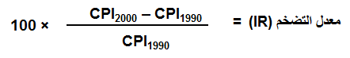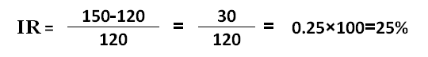
هناك بعض التحفظات على مدى دقته كمؤشر للتضخم وذلك للأسباب التالية :
- التغيرات في الأنماط الاستهلاكية
- ظهور السلع والخدمات الجديدة
- التحسن في نوعية المنتجات
- تخفيضات الأسعار
- مخفض الناتج المحلي الإجمالي
هو رقم قياسي للأسعار المرجحة بكميات السلع والخدمات. ويعتبر أكثر شمولاً من الرقم القياسي لأسعار المستهلك، لأنه لا يشمل فقط على أسعار السلع والخدمات الاستهلاكية، بل يشمل كذلك على أسعار السلع الاستثمارية، وأسعار السلع والخدمات التي تشتريها الحكومة.
جدول حساب الناتج المحلي الحقيقي عن طريق تقويم الكميات المنتجة من السلع والخدمات المكونة للنتاج المحلي بأسعار سنة 1992
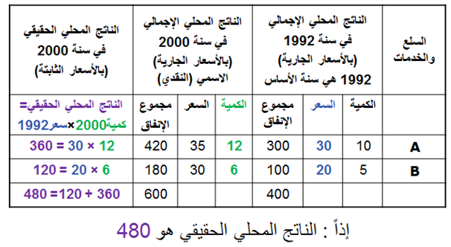
ويمكن تحويل الناتج المحلي الاسمي إلى الناتج المحلي الحقيقي لأي سنة باستخدام المعادلة التالية :
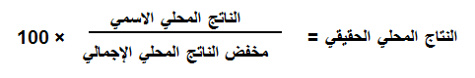
- النمو الاقتصادي
يقاس النمو الاقتصادي بمعدل الزيادة في الناتج المحلي الإجمالي الحقيقي من سنة إلى أخرى. ويمكن قياس النمو الاقتصادي باستخدام الناتج المحلي الإجمالي الحقيقي على النحو التالي : الناتج للسنة الجديدة - الناتج للسنة الماضية / الناتج للسنة الماضية × 100
كما تستخدم أرقام الناتج الحقيقي في قياس الناتج الحقيقي للفرد، الذي يعتبر مؤشراً لمستوى رفاهية المجتمع. ويقاس الناتج الحقيقي للفرد باستخدام المعادلة التالية :

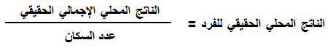
- مآخذ على استخدام معدل الناتج المحلي كمؤشر للرفاهية
  - إن الناتج المحلي يمثل القيمة النقدية للسلع والخدمات التي يتم تسويقها، لذا فإنه لا يشمل على السلع والخدمات التي لا يتم تداولها في الأسواق، كالخدمات المنزلية التي تؤديها الزوجة وأعمال الصيانة التي يؤديها الزوج.
  - تتجاهل الطريقة المتبعة في تقدير الناتج المحلي الإجمالي قيمة وقت الراحة الذي يستمتع به أفراد المجتمع ويسهم في زيادة رفاهيتهم.
  - لا تعكس مقارنة الناتج المحلي للأقطار المختلفة صورة دقيقة لتباين مستويات الرفاهية الاجتماعية لسكان هذه الأقطار.
  - لا تعكس الناتج المحلي الصورة الحقيقية لنمط توزيع الدخل والثروة في المجتمع. (أهم نقطة)
  - لا تأخذ بعين الاعتبار الآثار البيئية الضارة الناتجة عن النشاطات الاقتصادية.
  - تختلف المجتمعات من حيث طبيعة وحدة المشكلات الاجتماعية التي تواجهها.
  - لا يعكس الآثار السلبية للسلع التي تنتجها الأنشطة غير القانونية.
  - أن معدل الدخل الفردي المقوم بالأسعار الجارية لم يعد مؤشراً دقيقاً لأغراض الم أن معدل الدخل الفردي المقوم بالأسعار الجارية لم يعد مؤشراً دقيقاًَ لأغراض المقارنات الدولية وذلك لاختلاف مستويات تكاليف المعيشة بين الدول.

المحاضرة الرابعة
البطالة والدورات الاقتصادية
- أنواع البطالة
هناك أربعة أنواع رئيسية من البطالة
(1) البطالة الاحتكاكية
(2) البطالة الهيكلية
(3) البطالة الدورية.
البطالة الطبيعية = البطالة الاحتكاكية + البطالة الهيكلية

- البطالة الاحتكاكية
تكون البطالة الاحتكاكية عادة قصيرة الأمد، وتشمل الأشخاص العاطلين عن العمل بصورة مؤقتة أو موسمية بسبب عملية تغيير الوظائف أو البحث عن فرص عمل أفضل.
- البطالة الهيكلية
تعزى في الغالب إلى:
التقدم التقني وإحلال الآلة محل اليد العاملة (إعادة الهيكلة) ربما ينتج عنها استخدام تقنية أو آلات تحل محل الأيدي العمالة أو تقوم الشركة بدمج بعض الإدارات وتقليص عدد الموظفين .
التراجع في إنتاج بعض الصناعات، بسبب المنافسة الدولية.
- البطالة الدورية
هي البطالة الناتجة عن الدورات الاقتصادية وتنشأ الدورة الاقتصادية عن تقلبات الناتج المحلي الإجمالي الحقيقي الفعلي حول الناتج الممكن ، وهو الناتج الذي يمكن تحقيقه عند التوظف الكامل للقوى العاملة.
وتعزى أسباب هذه البطالة إلى فترات الانتعاش و الانكماش التي يمر بها الاقتصاد.
** البطالة الطبيعية = البطالة الاحتكاكية + البطالة الهيكلية
- تكاليف البطالة
هناك نوعان من التكاليف التي يتحملها المجتمع نتيجة للبطالة:
- التكاليف الاقتصادية:
فقدان المجتمع لذلك الإنتاج من السلع والخدمات الذي كان من الممكن تحقيقه. (انخفاض الانتاج بسبب ان عنصر من عناصر الانتاج عاطل عن العمل) مما يؤدي إلى انخفاض النمو الاقتصادي
انخفاض النمو الاقتصادي يؤدي الى تكاليف اجتماعية وأمنية وتدني المستوى المعيشي للأفراد مما يتسبب في وجود عصابات وسوق سوداء

- التكاليف الاجتماعية:
تدني المستوى المعيشي بسبب انخفاض الدخول أو فقدانها بالكامل، وانتشار الفقر، وما يترتب عليه من ارتفاع في معدلات الجريمة، ونشوب الصراعات والاضطرابات السياسية والإجتماعية .
- قياس البطالة
كيف تحسب البطالة ؟
الشخص العاطل عن العمل هو القادر على العمل والراغب في العمل وبحث عن عمل
قوة العمل الفاعلة من عمر أكثر من 16 إلى 65 سنة
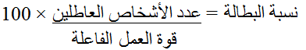
نسبة المشاركة في قوة العمل
قوة العمل الفاعلة من عمر أكثر من 16 إلى 65 سنة
عدد السكان في عمر العمل من عمر أكثر من 16 إلى 65 سنة
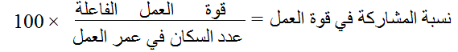
نسبة الاستخدام إلى السكان هو أحد المؤشرات التي تقيس مدى قدرة الاقتصاد على زيادة التوظيف وبالتالي يقلل من البطالة
عدد الأشخاص العاملين هم الذين لديهم وظائف يعملون بها
عدد السكان في عمر العمل من عمر أكثر من 16 إلى 65 سنة
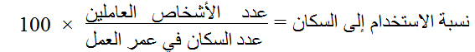
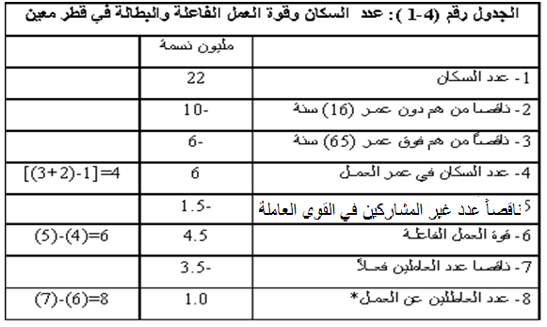
العاطلين عن العمل هم : الأشخاص الذين هم في عمر العمل من القادرين والراغبين في العمل، إلا أنهم لا يجدون فرصاً للعمل.

الدورات الاقتصادية
- أسباب حدوث التقلبات الاقتصادية:
(1) التغير في الناتج المحلي الإجمالي.
(2) التغير في معدلات البطالة، أو الاستخدام.
(3) التغير في المستوى العام للأسعار.
- مراحل الدورات الاقتصادية:
(1) مرحلة الركود، أو الانكماش
(2) مرحلة الكساد
(3) مرحلة الانتعاش
(4) مرحلة الرفاهية
العلاقة بين الانتعاش و الرفاهية ( يؤدي الانتعاش الى الرفاهية)
العلاقة بين الركود والكساد ( يؤدي الركود إلى الكساد)
- مراحل الدورة الاقتصادية
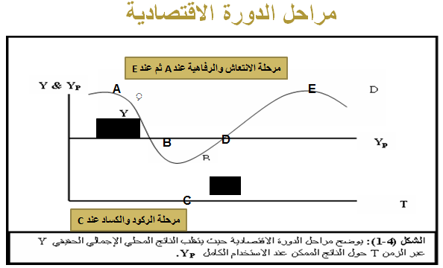
- نظريات الدورات الاقتصادية
(1) النظرية الماركسية
تعتبر الدورات الاقتصادية من الظواهر الملازمة للنظام الرأسمالي، تمتد جذورها في أعماق علاقات الإنتاج ونظام التبادل في السوق الرأسمالي الحر.
(2) نظرية تشومبيتر
فسرت الدورات الاقتصادية بنظرية الإبداعات . حيث ترى أن الإبداعات والمخترعات الجديدة تأتي في موجات متلاحقة على فترات تطول أحياناً لعدة سنوات، تسبب ظهور الدورات الاقتصادية.
(3) النظرية الكينزية
تعتبر التوقعات المصدر الرئيسي للتقلبات الاقتصادية. حيث تؤدي التوقعات إلى التغير في مستوى الاستثمار، ومن ثم التقلبات الاقتصادية.
(4) النظرية النقدية
يعتقد دعاة هذه النظرية، وفي مقدمتهم ملتون فريدمان ، أن التقلبات في كمية النقود هي المصدر الرئيسي للتقلبات الاقتصادية.
(5) نظرية التوقعات الرشيدة
يقصد بهذه النظرية إمكانية التنبؤ في ضوء المعلومات المتاحة. فاستناداً إلى النظرية الكلاسيكية الجديدة ، تعتبر التقلبات غير المتوقعة في الطلب الكلي المصدر الرئيسي للتقلبات الاقتصادية.
- النظرية العامة للعرض الكلي والطلب الكلي
تعتبر النظريات الخمس السابقة حالات خاصة بالنسبة لنظرية أكثر شمولاً وهي نظرية التوازن العام بين العرض الكلي والطلب الكلي. حيث يمكن حدوث الركود الاقتصادي بسبب انخفاض العرض الكلي. بينما اعتبرت النظريات السابقة صدمات جانب العرض الكلي كحالات نادرة الحدوث، وأن من الأرجح أن تكون تقلبات الطلب الكلي هي المسبب الأهم للدورات الاقتصادية.

المحاضرة الخامسة
العرض الكلي والطلب الكلي
- العرض الكلي
هو ما يتم عرضه من سلع وخدمات داخل حدود الدولة
- العوامل المحددة للعرض الكلي
تعتمد كمية الناتج المحلي الإجمالي التي ينتجها الاقتصاد خلال سنة معينة على العوامل الثلاثة التالية:
1- كمية العمل
2- كمية رأس المال
3- المستوى التقني السائد
ويمكن التعبير عنها بدالة الإنتاج الضمنية التالية: (المعادلة مهمة جدا) Y= f(L,K,T)
الانتاج (Y) , الدالة (F) , كمية العمل (L)، وكمية رأس المال (K) والتقنية المتاحة (T)
- العرض الكلي في الأمد البعيد:
يقاس بكمية الناتج المحلي الإجمالي الحقيقي عند مستوى الاستخدام الكامل ، ويعادل الناتج المحلي الإجمالي الكامن أو الممكن، عند ثبات كل من كمية رأس المال، والمستوى التقني.
بمعنى : عند وجود
مستوى تقني ثابت
و رأس مال محدد
و عمالة محددة
فيجب استغلالها الاستغلال الأمثل للوصول الى أقصى انتج ممكن
والناتج في المدى البعيد مستقل عن مستوى الأسعار، نتيجة لتغير الأسعار والأجور بذات النسبة، مما يجعل الأرباح الحقيقية ثابتة رغم تغير مستوى الأسعار، ويكون معدل البطالة مساوياً لمعدل البطالة الطبيعي.

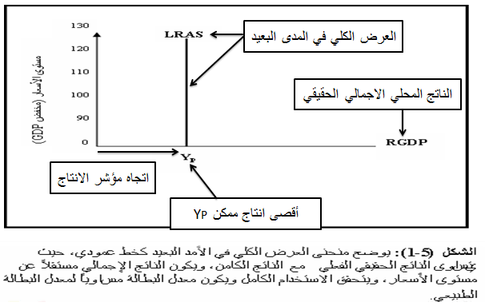
- العرض الكلي في الأمد القريب
الأمد القريب هو الفترة الزمنية التي يتغير فيها الناتج المحلي الإجمالي الحقيقي وبصفة مؤقتة فيزيد أو ينقص عن مستوى الناتج المحلي الإجمالي الكامن.
ويفسر ذلك بتوفر المعلومات عن زيادة مستوى الأسعار للمنشآت، وعدم توفرها للعمال، فتزيد الأرباح الحقيقية ويزيد الناتج مع زيادة الأسعار، والعكس في حالة انخفاضها.
مثال للتوضيح :
يمكن ان ترتفع الاسعار بدون علم العمال الذين يعملون في المصانع فيقوم أصحاب المصانع باستغلال عناصر الانتاج خصوصا العمالة لرفع الطاقة الانتاجية للمصنع ليصل الى اقصى انتاج ممكن فتزيد ارباح المنشأة بسبب زيادة الانتاج (هذا بافتراض عدم علم العمالة بارتفاع الاسعار)
ولو علم العمال بارتفاع الاسعار لطالبوا بزيادة رواتبهم وهذا الشيئ تتجنبه المنشآت لأنه يزيد من التكاليف
وفي المدى القريب، يرتفع أو ينخفض معدل البطالة عن معدل البطالة الطبيعي، نتيجة لجهل العمال بالتغيرات في مستوى الأسعار والأجور الحقيقية.
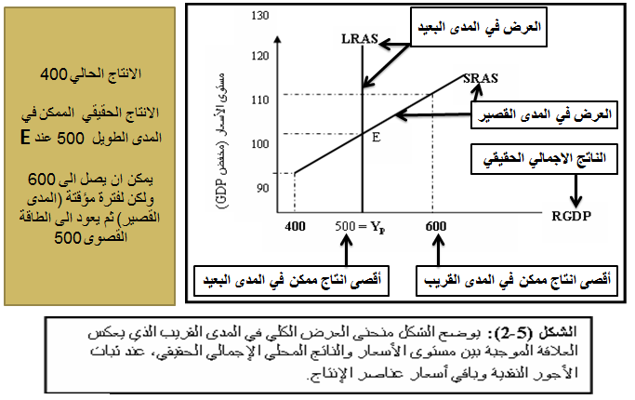
حلاصة العرض الكلي : هو القدرة الانتاجية لأي اقتصاد لانتاج السلع والخدمات بشرط الاستغلال الأمثل لعناصر الانتاج وبالتالي الوصول الى الطاقة القصوى (الانتاج المحلي الاجمالي الكامن أي الممكن) في المدى الطويل مع ثبات جميع عناصر الانتاج والتوظيف الكامل لعناصر الانتاج
في المدى القصير : العرض الكلي يمكن أن يزيد أو ينقص نتيجة لتغير الأسعار
- الطلب الكلي
يقاس الطلب الكلي بالإنفاق الكلي وفق المعادلة (مكونات الطلب الكلي) : Y= C +I + G + X – M
الناتج أو الدخل (y)
مكونات الطلب الكلي :
الإنفاق الاستهلاكي الخاص (C) (قطاع المستهلكين)
الإنفاق الاستثماري الخاص (I) (قطاع المنتجين)
الإنفاق الحكومي (G) (القطاع الحكومي)
صافي الصادرات ( X- M) (القطاع الخارجي) صافي الصادرات = اجمالي الصادرات(X) – الجمالي الواردات(M)
ويعتمد الطلب الكلي على عدة عوامل هي بالأساس محددات مكوناته (المؤثرات في الطلب الكلي) ، من أهمها:
1- مستوى الأسعار
2- التوقعات
3- السياسات المالية والنقدية
4- متغيرات الاقتصاد العالمي
- مستوى الأسعار
كلما ارتفع مستوى الأسعار، مع بقاء العوامل الأخرى ثابتة، انخفضت كمية الناتج المحلي الإجمالي الحقيقي المطلوبة.
وتعزى العلاقة العكسية بين الناتج المحلي الإجمالي الحقيقي و مستوى الأسعار إلى كل من:
(أ) تأثير الثروة : اذا ارتفعت الأسعار انخفضت القدرة الشرائية للعملة وبالتالي يقل الطلب على السلع والخدمات مما يؤدي إلى خفض الانتاج من قطاع المنتجين
(ب) تأثير الإحلال إحلال قطاع مكان قطاع بسبب الأسعار (مثلا : ارتفاع سعر اللحوم يؤدي إلى استبدالها بالدجاج)
- التوقعات
تؤدي الزيادة المتوقعة في الدخل في المستقبل إلى زيادة الرغبة في الإنفاق أي قلة الرغبة في الادخار في الوقت الحاضر، وبالتالي زيادة الطلب الكلي.
يؤدي ارتفاع معدل التضخم المتوقع في المستقبل إلى التعجيل بالشراء وزيادة الطلب الكلي في الوقت الحاضر .
تؤدي الزيادة في الأرباح المتوقعة في المستقبل إلى زيادة استثمارات منشآت الأعمال في الوقت الحاضر بهدف زيادة الطاقة الإنتاجية لمنشآتهم، وبالتالي زيادة الطلب الكلي.
- السياسات الاقتصادية
السياسة المالية:
أي تحكم الحكومة في كل من الضرائب والإنفاق الحكومي لتحقيق الأهداف الاقتصادية الكلية.
أدوات السياسة المالية:
  - الإنفاق الحكومي، وتأثيره الإيجابي على الطلب الكلي
  - الضرائب، وتأثيرها السلبي على الطلب الكلي.
السياسة النقدية:
أي تحكم البنك المركزي في عرض النقود بقصد التأثير على الاقتصاد القومي وتحقيق الأهداف الكلية للاقتصاد.
أدوات السياسة النقدية:
أ- كمية النقود في الاقتصاد ، وتأثيرها الإيجابي على الطلب الكلي
ب- سعر الفائدة ، وتأثيره السلبي على الطلب الكلي

- متغيرات الاقتصاد العالمي
وتؤثر على الطلب الكلي من خلال عاملين:
أ- سعر صرف العملة الوطنية، وتأثيره السلبي
ب- مستوى الدخل في الدول الأخرى، وتأثيره الإيجابي

- الاستهلاك (الإنفاق الاستهلاكي الخاص (C) أو قطاع المستهلكين)
يعد الإنفاق الاستهلاكي أكبر مكونات إجمالي الإنفاق في أي اقتصاد ، ويخصص له الجزء الأكبر من الدخل الإجمالي في أي دولة.
دالة الاستهلاك: وفق نظرية الدخل المطلق لكينز
للاستهلاك دالة موجبة في الدخل في الصيغة: C = a + bY
حيث أن : (C) الإنفاق الاستهلاكي و(Y) الدخل الحقيقي،
(a) هي الاستهلاك المستقل عن الدخل (مثل ما ينفقه المستهلك من مدخرات سابقة او ما يحصل عليه الفقراء من الجمعيات أو الصدقات)
(b) هي ميل دالة الاستهلاك ، ويطلق عليها الميل الحدي للاستهلاك. حيث أن : (b) أكبر من صفر وأصغر من (1) (1> b >0)
الميل الحدي للاستهلاك هو نسبة ما ينفق من الدخل على شراء السلع والخدمات
جدول رقم (5-1):العلاقة بين الدخل والاستهلاك والادخار بالدينار
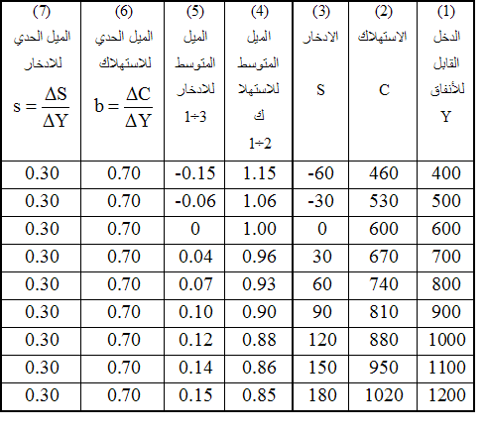
حسب الجدول أعلاه :
عند الدخل 500 وأقل يكون الادخار(b) أكبر من (1) وهذا يعني وجود عجز لدى المستهلك
عند الدخل 600 يتساوى الدخل مع الاستهلاك ويكون الادخار (صفر) أي أن المستهلك ينفق دخله كاملا
عند الدخل 700 وأكثر الادخار(b) أكبر من (0) وأصغر من (1) (1> b >0) وهذا يعني أن المستهلك لا ينفق دخله كاملا
$b=\frac{ΔC}{ΔY}$** قاعدة : الادخار(S) =الدخل(Y) – الاستهلاك(C) وتكتب المعادلة S=Y-C
** قاعدة : الميل الحدي للاستهلاك = التغير في الإنفاق الاستهلاكي (C) / التغير في الدخل الحقيقي (Y)
التغير في الإنفاق الاستهلاكي (C) = الإنفاق الاستهلاكي الجديد – الانفاق الاستهلاكي القديم
التغير في الدخل الحقيقي (Y) = الدخل الجديد – الدخل القديم
نطبق القاعدة بناء على بيانات الجدول :
التغير في الاستهلاك = 530 – 460 = 70
التغير في الدخل = 500 – 400 = 100
الميل الحدي للاستهلاك = التغير في الاستهلاك / التغير في الدخل = 70 / 100 = 0.7
الميل الحدي للادخار = 1 – 0.7 = 0.3
$\text{MPC}=b=\frac{ΔC}{ΔY}$يقيس الميل الحدي للاستهلاك، التغير في الاستهلاك الناتج عن التغير في الدخل بمقدار دينار واحد. و يعبر عنه بالمعادلة:
$\text{MPS}=s=\frac{ΔS}{ΔY}$العلاقة موجبة بين التغير في الدخل و التغير في الاستهلاك, أي أنه كلما زاد الدخل زاد الاستهلاك
يقيس الميل الحدي للادخار التغير في الادخار الناتج عن التغير في الدخل بمقدار دينار واحد، ويعبر عنه بالمعادلة:
وتكون المعادلة : الميل الحدي للاستهلاك(MPC) + الميل الحدي للادخار(MPS) = 1 MPC+MPS = 1
العلاقة موجبة بين التغير في الدخل و التغير في الادخار , أي أنه كلما زاد الدخل زاد الادخار

- الاستثمار
يعتبر الاستثمار المكون الثاني المكمل للاستهلاك في النموذج المبسط للطب الكلي في الاقتصاد المغلق.
والمقصود بالاستثمار، الإنفاق الاستثماري الحقيقي أو الثابت، الذي ينطوي على استحداث أو شراء أصول رأسمالية أو إنتاجية (آلات ومعدات ومباني ...) جديدة، تضيف إلى الطاقة الإنتاجية للاقتصاد.
ويجب التمييز هنا بين:
1- الاستثمار المسـتقل، وهو الاستثمار المستقل عن التغير في الدخل، مثل الاستثمار الإحلالي اللازم لاستبدال الأصول الهالكة، الذي لا يضيف للطاقة الإنتاجية. (يغني تغيير بعض الأجهزة أو المعدات القديمة بأجهزة معدات جديدة بحيث يكون الانتاج كما هو دون زيادة)
2- الاستثمار التابع وهو الاستثمار الذي يتأثر بالتغيرات التي تطرأ على مستوى الدخل، أي الاستثمار استجابة للزيادة في الطلب الكلي أو الدخل (GDP)، الذي يسهم في زيادة الطاقة الإنتاجية.
- منحنى الكفاءة الحدية لرأس المال
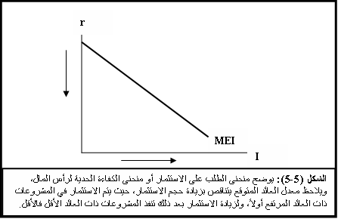
- محددات للكفاءة الحدية للاستثمار
تتلخص العوامل المحددة للكفاءة الحدية للاستثمار في:
- الطلب المتوقع
- يعتمد العائد الصافي المتوقع لاستثمار معين على الطلب المتوقع على المنتجات النهائية لذلك الاستثمار
- اذا زاد الطلب على المنتجات وارتفعت اسعارها انتقل منحنى الكفاءة الحدية لرأس المال الى اليمين و زاد العائد
- اذا انخفض الطلب على المنتجات وانخفضت اسعارها انتقل منحنى الكفاءة الحدية لرأس المال الى الشمال و نفص العائد
- التقدم التقني
يؤدي الى خفض تكاليف الانتاج وبالتالي زيادة توقعات الارباح وينتقل منحنى الكفاءة الحدية لرأس المال الى اليمين
- تكاليـف الإنتاج
- تؤدي زيادة تكاليف الانتاج الى انخفاض الكفاءة الحدية للاستثمار والعكس في حال توقعات هبوط تكاليف الانتاج
- العوامل التي تؤثر في تكاليف الانتاج هي (الأجور , ضريبة الأرباح , أسعار المواد الأولية , أسعار الأصول الرأسمالية)
- رصيد رأس المال
كلما زاد رصيد الاقتصاد من السلع الرأسمالية ازدادت الطاقة الانتاجية واخفضت اسعار السلع المنتجة وبالتالي خفض الأرباح المتوقعة

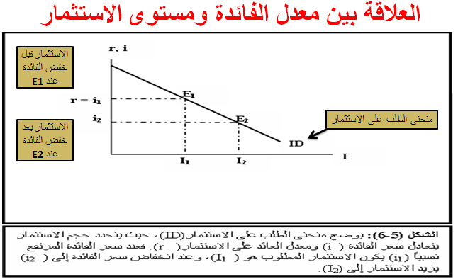

** العلاقة عكسية بين معدل الفائدة ومستوى الاستثمار فإذا انخفض معدل الفائدة زاد الطلب على الاستثمار
كلما كانت الكفاءة الحدية للاستثمار أكبر من معدل الفائدة كان الاستثمار مريحا

المحاضرة السادسة
توازن الاقتصاد الكلي
- يتحقق توازن الاقتصاد الكلي عند تعادل قوى الطلب الكلي مع قوى العرض الكلي.
- يقاس الطلب الكلي بإجمالي الإنفاقات ، والتي تشمل الإنفاق الاستهلاكي الخاص والإنفاق الاستثماري الخاص والإنفاق الحكومي و صافي الصادرات.
- يقاس العرض الكلي بالناتج المحلي الإجمالي "الحقيقي".
** إذاً :
** العرض الكلي هو الدخل (لأنك عندما تعرض سلع وخدمات فهذا يعطيك دخل من بيع تلك السلع والخدمات)
** الطلب الكلي هو الانفاق (لأنك عندما تطلب سلع وخدمات فأنت تنفق لشراء تلك السلع والخدمات)
فعندما نقول "الدخل" فهو العرض الكلي والعكس
وعندما نقول "الانفاق" فهو الطلب الكلي والعكس
- تحديد الدخل التوازني في اقتصاد من قطاعين:
الدخل التوازني (التوازن) في الاقتصاد المغلق يتحقق عندما يتعادل العرض الكلي (الدخل) مع الطلب الكلي (الإنفاق)
يعني (العرض الكليAS = الطلب الكليAD)
الاقتصاد المغلق هو الذي ليس له تجارة خارجية (اي ان جميع الانشطة الاقتصادية تتم داخل الدولة (لا يوجد صادرات ولا واردات)
. وفي النموذج المبسط للاقتصاد المغلق المكون من قطاعين يكون شرط التوازن هو تعادل العرض الكلي أو الدخل المحلي الإجمالي (Y) مع الطلب الكلي، المكون من الإنفاق الاستثماري المخطط (I_{a}) والإنفاق الاستهلاكي المخطط (C).
شرط التوازن هو تعادل العرض الكلي مع الطلب الكلي
ويفترض ان الاستهلاك يعتمد على الدخل وتمثله الدالة الخطية التالية : C = C_{a} + bY
ويتحقق توازن الاقتصاد في هذا النموذج عندما يكون : Y = C + Ia
وتكون العلاقة موجبة بين الدخل والاستهلاك (كلما زاد الدخل زاد الاستهلاك)
وبإعادة صياغة المعادلة السابقة نجد أن:الاستثمار(Ia) = الدخل(Y) – الانفاق(C) Ia = Y – C
أي أن لشرط توازن الاقتصاد المغلق صياغة بديلة وهي تعادل الادخار(S) مع الاستثمار(Ia) S = Ia
ومن خلال تتبع الأرقام الافتراضية في الجدول (4-1) تتضح العلاقة بين المتغيرات المحددة للتوازن الاقتصادي.
ومن خلال الجدول يلاحظ أن التغير غير المخطط يحدث في مخزون السلع في حالات عدم توازن الاقتصاد،
يزيد المخزون في حالات زيادة العرض الكلي على الطلب الكلي وينقص في حالات زيادة الطلب الكلي على العرض الكلي.
وفي الشكل (4-1) في الجزء (A)، يقاس الناتج أو الدخل على المحور الأفقي، ويقاس الإنفاق على المحور الرأسي.

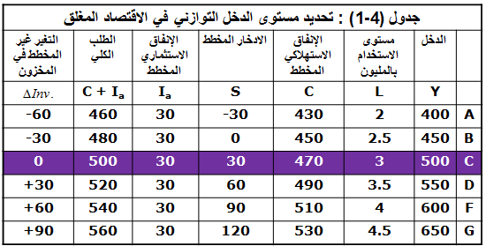
يتحقق التوازن عند الدخل C لأنه تحقق شرطين للتوازن وهي :
الشرط الأول أنه أصبح الدخل(Y) = الطلب الكلي(C+Ia)
الشرط الثاني أنه أصبح الادخار المخطط(S) = الانفاق المخطط(Ia)
الطلب الكلي = الانفاق الاستهلاكي المخطط(C) + الانفاق الاستثماري المخطط(Ia)
قبل النقطة C هناك عجز في المخزون , وبعد النقطة C هناك فائض في المخزون

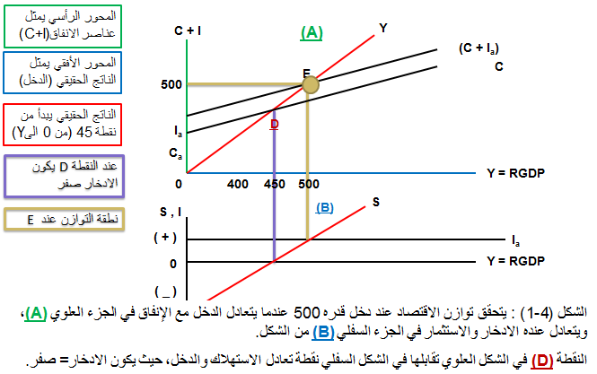
** اذا زاد الطلب الكلي انتقل منحى الطلب الكلي إلى أعلى

- مضاعف الإنفاق:
إذا زاد الاستثمار المستقل أدى إلى زيادة الدخل الإجمالي، ثم إلى زيادة الإنفاق الاستهلاكي لاعتماده على الدخل،
وبذلك تتولد دخولاً جديدة، ينتج عنها زيادات متتالية في الاستهلاك. وتستمر هذه الموجات المتلاحقة من الإنفاق والزيادة في الدخل حتى يصل الاقتصاد إلى توازن جديد يكون عنده الادخار المخطط مساوياً للاستثمار المخطط.
ولقياس أثر الزيادة في أي من الإنفاقات المستقلة عن الدخل نشتق أولاً مضاعف الإنفاق المستقل ،فيكون شرط توازن الاقتصاد في اقتصاد مغلق من قطاعين، أي في غياب القطاع الحكومي والقطاع الخارجي على النحو التالي :
Y = C + I_{a}
حيث أن:
C = Ca + bY
$Y=\frac{1}{1−b}(C_{a}+I_{a})$I = Ia
من المعادلات السابقة نجد أن:

$ΔY=\frac{1}{1−b}({ΔC}_{a}+{ΔI}_{a})$ولمعرفة أثر التغير في الإنفاقات المستقلة على الدخل المحلي الإجمالي في الاقتصاد، يمكن إعادة كتابة المعادلة أعلاه في صيغة التغير التالية:
$ΔY=\frac{1}{1−b}({ΔC}_{a})$
ففي حالة زيادة الاستهلاك المستقل مع بقاء الاستثمار ثابتاً تتقلص الصيغة أعلاه إلى:
$\frac{ΔY}{{ΔC}_{a}}=\frac{1}{1−b}$
واستناداً إلى الصيغة اعلاه يمكن كتابة معادلة المضاعف على النحو التالي:
$\frac{ΔY}{{ΔI}_{a}}=\frac{1}{1−b}$
وكذلك الحال بالنسبة لأثر التغير في الاستثمار المستقل على الدخل حيث نجد أن:
وتتضح طريقة عمل مضاعف الاستثمار المستقل من خلال الجدول (4-2).
تحديد الدخل التوازني في اقتصاد من ثلاثة قطاعات:
القطاعات الثلاثة هي: القطاع العائلي وقطاع الأعمال والقطاع الحكومي. ولنفترض أن الحكومة قد فرضت ضريبة نسبية بمعدل (t) من الدخل الشخصي، كما نفترض أن الاستثمار ما زال مستقلاً عن الدخل، وأن الإنفاق الحكومي هو الآخر مستقل عن الدخل. يمكن في هذه الحالة صياغة شروط توازن الاقتصاد كما يلي :
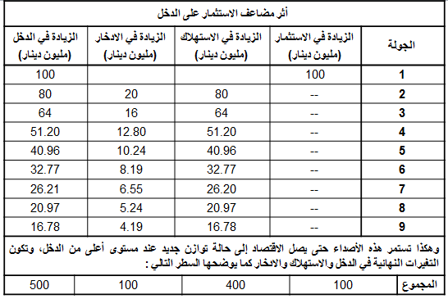
ويمكن وصف الاقتصاد بالمعادلات التالية:
دالة الاستهلاك C = Ca + b (Y-T)
مقدار الضريبة النسبية T = t Y
مقدار الإنفاق الحكومي G = Ga
دالة الاستثمار I = Ia
$Y=\frac{1}{1−b=\text{bt}}(C_{a}+I_{a}G_{a})$
ويمكن في هذا النموذج صياغة دخل التوازن على النحو التالي:

ومن هذه المعادلة يمكن صياغة مضاعف الإنفاقات المستقلة (M) في ظل الضريبة النسبية على النحو التالي:
$ΔY=\frac{1}{1−b+\text{bt}}({ΔC}_{a}−\text{or}−{ΔI}_{a}−\text{or}−{ΔG}_{a})$حيث أن الاتفاقات المستقلة بين القوسين، وتضم كل من الاستهلاك المستقل والاستثمار المستقل والإنفاق الحكومي وهو أيضاً مستقل عن الدخل في هذا النموذج.
$\frac{1}{1−b+\text{bt}}=\frac{ΔY}{{ΔC}_{a}−\text{or}−{ΔI}_{a}−\text{or}−{ΔG}_{a}}=M$
ومن ذلك نجد يمكن صياغة مضاعف الإنفاق المستقل (M) كما يلي:

- تحديد الدخل التوازني في اقتصاد من أربعة قطاعات:
في هذا النموذج نضيف القطاع الخارجي (الصادرات والواردات). ويفترض في هذا النموذج أن:
- الصادرات مستقلة عن الدخل المحلي
- الواردات تعتمد على الدخل المحلي، والعلاقة بينهما موجبة.
X = Xa
M = ma + m1 Y
- وللتبسيط نفترض أن كلاً من الاستثمار والإنفاق الحكومي مستقل عن الدخل.
- للصادرات والواردات الدالتين التاليتين :

- شرطي توازن الاقتصاد:
- الشرط الأول : تعادل الدخل المحلي الإجمالي مع الإنفاق على الناتج المحلي الإجمالي. ويمكن صياغته على النحو التالي :
Y = C + I_{a} + G_{a} + X_{a} – M
- الشرط الثاني : تعادل مجموع التسربات مع مجموع الحقن أي:
(S + T +M) = (I + G + X)
$Y=\frac{1}{1−b+\text{bt}+m_{1}}(C+I_{a}+G_{a}+X_{a}−m_{a}]$ولا يشترط أن تتساوى مفردات التسرب والحقن لتحقيق توازن الاقتصاد بل يكفي أن تتساوى المجموعتين. وفي هذا النموذج تصاغ معادلة دخل التوازن على النحو التالي:

- نظرية المعجل للاستثمار:
$A=\frac{ΔK}{ΔY}=\frac{K_{t}−K_{t−1}}{Y_{t}−Y_{t−1}}=\frac{I}{ΔY}$وفقاً لنظرية المعجل تؤدي التغيرات في الدخل المحلي الإجمالي إلى تغيرات أكبر في الطلب على السلع الرأسمالية، أي الاستثمار اللازم لزيادة الطاقة الإنتاجية للاقتصاد. ويقاس المعجل بمعامل رأس المال ، وهو عبارة عن حجم الاستثمار الصافي اللازم لزيادة الدخل أو الناتج المحلي الإجمالي بدينار واحد، ويمكن قياس المعجل (A) باستخدام المعادلة التالية:
(المعادلة مهمة جدا)

حيث أن (K) مخزون الاقتصاد من السلع الرأسمالية. والتغير في هذا المخزون من عام لآخر يقيس مقدار الإنفاق الاستثماري (I) في هذه السنة. و (Y) الناتج المحلي الإجمالي.
المعجل(A) = التغير في المخزون(k) / التغير في الناتج المحلي(Y)
التغير في المخزون = المخزون الجديد – المخزون القديم
التغير في الناتج المحلي = الناتج الجديد – الناتج القديم
= الانفاق الاستثماري / التغير في الدخل

- التوازن دون مستوى الاستخدام الكامل:
ارتكزت نظرية كينز على مبدأين :
- الأول، أن الطلب الكلي يولد العرض الكلي، أي بعكس النظرية التقليدية.
- والثاني، أن الأجور والأسعار وسعر الفائدة بطيئة الموائمة وليست فورية الموائمة.
فالعمال يطالبون برفع أجورهم عند ارتفاع مستوى الأسعار، لكنهم لا يقبلون بخفضها عند انخفاض مستوى الأسعار، مما يتسبب في إطالة فترات الكساد الاقتصادي.
- الفجوة التضخمية:
تحدث الفجوة التضخمية (Inflationary Gap)، في المدى القريب عندما يزيد الطلب الكلي على العرض الكلي عند مستوى الاستخدام الكامل (YP)، مما يضع ضغوطاً على المستوى العام للأسعار فيحدث التضخم.
وتقاس الفجوة التضخمية بالفرق بين الناتج المحلي الفعلي (Y_{a}) والناتج المحلي الممكن (YP). ويوضح الشكل (4-2) منحنى العرض الكلي في المدى البعيد (LRAS) وهو الخط الرأسي الموازي للمحور الرأسي.
المنحنيات في هذه الصفحة لم يشرحها الدكتور ولم يقل ارجعوا للكتاب
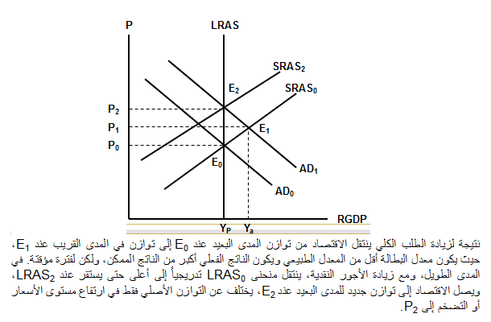
- الفجوة الانكماشية:
تحدث الفجوة الانكماشية (Deflationary Gap)، في المدى القريب أيضاً نتيجة لانخفاض في الطلب الكلي، حيث ترتفع البطالة وينخفض المستوى العام للأسعار. يوضح ذلك الشكل (4-3).
- التضخم الركودي:
نتيجة لانخفاض العرض الكلي بسبب زيادة تكاليف الإنتاج ونقص الأرباح، جاء هذا التضخم مصحوباً بموجة من الكساد أي ارتفاع معدلات البطالة لتفوق معدلاتها الطبيعية مع انخفاض الناتج أو الدخل إلى مستويات أقل من مستوى الناتج ممكن، كما الشكل التالي :
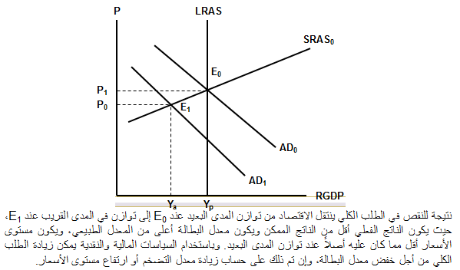

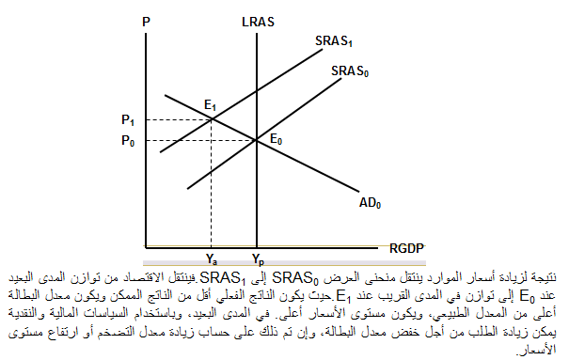
المحاضرة السابعة
تمارين عملية خاصة بالفصول 2، 4، 5
- التمرين الأول:
إذا كان الدخل الكلي Y في إقتصاد يساوي 50 000 ريال ،
و إذا كان الميل الحدي للادخار MPS يساوي 0.35 .
المطلوب: باستعمال المعطيات السابقة أوجد كل من :
الميل الحدي للاستهلاك MPC
**قاعدة : الميل الحدي للاستهلاك(MPC) = 1 - الميل الحدي للادخار(MPS) MPC = 1 - MPS
MPC =1 - 0.35 = 0.65

أصبح معلوما لدينا أن الميل الحدي للاستهلاك = (0.65)
- قيمة ما يدخره أفراد هذا البلد S من مجموع الدخل الكلي Y
**قاعدة : قيمة الادخار(S) = الميل الحدي للادخار(MPS) × الدخل الكلي(Y) S= MPS *Y
S=0.35*50000
S=17500
أصبح معلوما لدينا أن ما يدخره الأفراد = (17500)
- قيمة ما يستهلكه أفراد هذا البلد C من مجموع الدخل الكلي Y
**قاعدة : قيمة الاستهلاك(C) = الميل الحدي للاستهلاك(MPC) × الدخل الكلي(Y) C=MPC*Y
C=0.65*50000
C=32500
أصبح معلوما لدينا أن ما يستهلكه الأفراد = (32500)
- الميل المتوسط للادخار APS
**قاعدة : الميل المتوسط للادخار (APS) = قيمة الادخار(S) / الدخل(Y) APS=S/Y
APS=17500/50000
APS=0.35
- الميل المتوسط للاستهلاك APC
**قاعدة : الميل المتوسط للاستهلاك(APC) = الاسنهلاك(C) / الدخل(Y) APC=C/Y
APC=32500/50000
APC=0.65
- التمرين الثاني
يتكون إقتصاد بلد ما من ثلاث قطاعات هي قطاع الصناعة و قطاع الزراعة و قطاع الخدمات ،
بحيث قدم كل قطاع مساهمته في الإنتاج الوطني مقيمة بملايين الريالات
و ذلك وفقا لمعطيات الجدول التالي :
(الجدول مهم جدا)
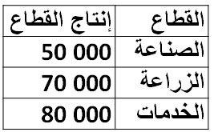
المطلوب: باستعمالك لمعطيات الجدول السابق، يطلب منك إيجاد مالي:
- قيمة الإنتاج الكلي TP (نجمع الانتاج لجميع القطاعات)
200000 = TP = 50000 + 70000 + 80000
- نسبة مساهمة كل قطاع في الإنتاج الكليTP (نقسم انتاج كل قطاع على مجموع انتاج القطاعات ثم نضرب في 100)
الصناعة = 50000 / 200000 = 25%
الزراعة = 70000 / 200000 = 35%
الخدمات = 80000 / 200000 = 40%
- القيمة المضافة لكل قطاع إذا علمت أن: (نضرب النسبة في انتاج القطاع المأخوذ منه ثم ننقصه من قيمة القطاع المستهلك)
القطاع الأول إستهلك 25% من قيمة إنتاج القطاع الثاني
القيمة المضافة للصناعة= 50000- (70000*25%) = 50000 – 17500 = 32500
القطاع الثاني إستهلك 15% من قيمة إنتاج القطاع الثالث
القيمة المضافة للزراعة = 70000- (80000*15%) = 70000 – 12000 = 58000
القطاع الثالث إستهلك 5% من قيمة إنتاج القطاع الأول
القيمة المضافة للخدمات = 80000- (50000*5%) = 80000 – 2500 = 77500
- القيمة المضافة الإجمالية (نجمع القيمة المضافة لجميع القطاعات)
القيمة المضافة الإجمالية = 32500+58000+77500 = 168000
- الناتج المحلي الإجمالي GDP بطريقة القيمة المضافة الإجمالية (هو مجموع القيمة المضافة لجميع القطاعات)
الناتج المحلي الإجمالي GDP بطريقة القيمة المضافة الإجمالية = 168000

- التمرين الثالث
يطلب منك إيجاد ما يلي : ( وفقا للمعطيات التالية :(مقيمة بملايين الريالات)
الاستهلاك الخاصC يساوي 120 000
الاستثمار الخاص I يساوي 950 500
الإنفاق الحكوميG يساوي 585 000
الصادرات X تساوي 132000
الواردات M تساوي 180000
المطلوب
- الناتج المحلي الإجمالي GDP بطريقة الإنفاق الكلي : (المعادلة مهمة جدا)
الناتج المحلي الإجماليGDP = الاستهلاك الخاصC + الاستثمار الخاصI + الإنفاق الحكوميG + الصادرات X - الواردات M
GDP=C+I+G+(X-M)
120000 + 950500 + 585000 + 132000 – 180000 = 1607500
- نسبة إنفاق كل قطاع من الناتج المحلي الإجمالي
نسبة إنفاق كل قطاع من الناتج المحلي الإجمالي GDP (نقسم انفاق كل قطاع على الناتج المحلي الاجمالي ثم نضرب في 100)
% لـ C من Y = 120000 / 1607500 × 100 = 7.4%
% لـ I من Y = 950500 / 1607500 × 100 = 59.2%
% لـ G من Y = 585000 / 1607500 × 100 = 36.3%
% لـ X من Y = 132000 / 1607500 × 100 = 8.2%
% لـ M من Y = 180000 / 1607500 × 100 = 11.1-%

- التمرين الرابع
توفرت لديك المعطيات التالية و المتعلقة باقتصاد بلد ما و المقيمة بملايين الريالات:
دخول العاملين 23 800
صافي الفائدة 12300
دخل الإيجارات 8600
أرباح الشركات 14600
دخول مالكي الأعمال الصغيرة 7500
ضرائب غير مباشرة 6400
إعانات غير المباشرة 7400
إهتلاكات الأصول الثابتة 5200
المطلوب
- إيجاد الناتج المحلي الإجمالي GDP بطريقة الدخل. (نجمع جميع العناصر وننقص منها الاعانات غير المباشرة) = 71000
- إيجاد نسبة مساهمة كل عنصر في الناتج المحلي الإجماليGDP (نقسم كل عنصر على مجموع العناصر ثم نضرب في 100)

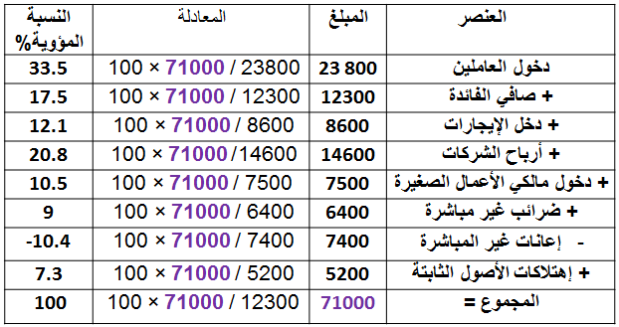

المحاضرة الثامنة
السياسة النقدية
- مقدمـــة
بدأ ظهور البنوك المركزية في العالم خلال النصف الثاني من القرن السابع عشر، حيث أنشئ بنك السويد عام 1668، وبنك إنكلترا عام 1694، كما أنشئ بنك فرنسا عام 1800.
واقتصرت وظائف هذه البنوك في بادئ الأمر على القيام بالأعمال المصرفية الحكومية، بالإضافة إلى الأعمال المصرفية الاعتيادية التي تقوم بها البنوك التجارية.
تم منح هذه البنوك صلاحية إصدار العملة فقط خلال القرن التاسع عشر، وكان ذلك في عام 1833 بالنسبة لبنك إنكلترا، وعام 1897 بالنسبة لبنك السويد.
ويقوم البنك المركزي بممارسة الرقابة النقدية على البنوك التجارية وغيرها من المؤسسات المالية، كما يتولى إصدار وإدارة كمية النقود بما يحقق الأهداف الاقتصادية الكلية، وأهمها تحقيق الاستقرار الاقتصادي وخفض معدل البطالة وضمان النمو الاقتصادي المضطرد. فكيف يستطيع البنك المركزي القيام بذلك ؟
- وظائف البنك المركزي
أولاً : تنفيذ ومتابعة العمليات والإلتزامات النقدية والمالية الحكومية على المستويين الداخلي والخارجي (المدفوعات والمقبوضات).
ثانياً : إصدار العملة الوطنية، حيث يعتبر البنك المركزي السلطة النقدية الوحيدة المخولة قانوناً بإصدار العملة الوطنية.
ثالثاً : قبول ودائع البنوك التجارية (إحتياطات البنوك التجارية) وإقراض هذه البنوك عند الحاجة، بالإضافة إلى القيام بعمليات المقاصة بين هذه البنوك.
رابعاً : التحكم في كمية النقود المعروضة (السيولة النقدية) في الإقتصاد الوطني، و المحافظة على إستقرار سعر صرف العملة الوطنية.
- مفهوم السياسة النقدية
يقصد بالسياسة النقدية الوسيلة التي يتمكن بها البنك المركزي من إدارة عرض النقود، من خلال توجيه النشاط المصرفي بما يحقق الأهداف الكلية للإقتصاد
- أهداف السياسة النقدية
الهدف النهائي هو الارتقاء المستدام بمستوى رفاهية المجتمع، ولتحقيق هذا الهدف هناك مجموعة من الأهداف الوسيطة للسياسة النقدية تتمثل في الأهداف الأربعة التالية:
- الاستخدام الكامل أي خفض معدل البطالة
- استقرار مستوى الأسعار أي خفض معدل التضخم
- تحقيق معدل نمو حقيقي يفوق معدل نمو السكان.
اذا كان معدل النمو الاقتصادي اكثر من معدل النمو السكاني فالاقتصاد جيد ويسير في الطريق الصحيح
اذا كان معدل النمو الاقتصادي مساوي لمعدل النمو السكاني فالاقتصاد يعتبر متوقف عن النمو
اذا كان معدل النمو الاقتصادي أقل من معدل النمو السكاني فالاقتصاد يتدهور ويسير في الطريق الخطأ

- معالجة الاختلال في ميزان المدفوعات (له علاقة بالحساب الجاري وحساب رأس المال والاستثمارات الخارجة والداخلة)
وبالرغم من أهمية هذه الأهداف الأربعة للسياسة النقدية فإنها ليست الأهداف الوحيدة التي ينبغي على الحكومة تحقيقها ، حيث توجد بعض الأهداف الأخرى التي لا تقل أهمية عنها مثل : العدالة في توزيع الدخل و التخصيص الأمثل للموارد الإقتصادية .
- منحنى فيليبس
يعكس منحنى فيليبس العلاقة العكسية بين معدل البطالة (U) ومعدل التضخم (P)، حيث أثبت فيليبس في بريطانيا في القرن التاسع عشر وجود علاقة عكسية بين معدل البطالة ومعدل التغير في الأجور النقدية، كمؤشر لمعدل التضخم باعتبار أن الأجور تشكل نسبة كبيرة من تكاليف الإنتاج، فتنعكس تغيراتها على معدل التضخم، وهذا ما يتضح في الشكل التالي :
(المنحنى مهم جدا)
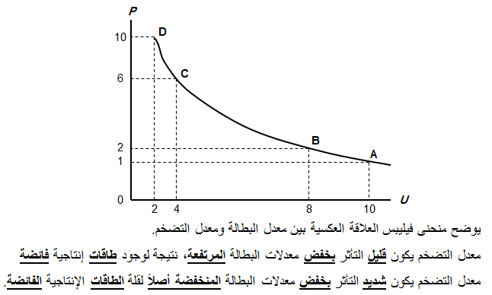
- البنك المركزي وإدارة عرض النقود
يحتم القانون على البنوك التجارية الاحتفاظ بنسبة من إجمالي الودائع كنقدية سائلة في حساباتها لدى البنك المركزي، الذي يحدد نسبة الاحتياطي القانوني إلى الودائع، وتتراوح نسبة الاحتياطي القانوني عادة بين 5-20% من حجم الودائع الكلية للبنك.
وتعتبر هذه الإحتياطيات مصدراً مهما للسيولة بالنسبة للبنوك التجارية، في مواجهة الطلب الزائد للعملاء للسحب من ودائعهم لدى البنك. أما طلبات السحب الاعتيادية فتقابل من الإيداعات اليومية التي غالباَ تفوق السحب من الودائع.
والاحتياطي القانوني هو عبارة عن الحد الأدنى من النقد السائل الذي يجب على البنوك التجارية الالتزام به، وتحت ظروف معينة قد يرى البنك أن هناك ضرورة للاحتفاظ بنسب أعلى من هذا الحد، إما لمواجهة السحب من الودائع في الأعياد والعطلات، أو في فروع البنك بالمناطق المعروفة بمعدلات السحب العالية.
ويوصف هذا الاحتياطي الزائد بأنه احتياطي اختياري، أو بسبب عدم قدرة البنك على تحقيق الإقراض الكامل، فيكون لدى البنك إحتياطيات فائضة. أما بالنسبة للودائع في البنوك التجارية ، والتي تعرف بالودائع تحت الطلب أو ودائع الحسابات الجارية، فهي عبارة عن مديونية البنك تجاه الجمهور.

المحاضرة التاسعة
تابع السياسة النقدية
- أدوات السياسة النقدية
السياسة النقدية هي الوسيلة غير المباشرة التي يتمكن بها البنك المركزي من التأثير في أداء ومسار الاقتصاد القومي بحيث يتم تحقيق الأهداف الاقتصادية الكلية وفي مقدمتها استقرار المستوى العام للأسعار وخفض البطالة.
وتسمى الطرق التي تمكن البنك المركزي من تنظيم عرض النقد بشكل ينسجم مع أهداف السياسة الاقتصادية بأدوات السياسة النقدية (عرض النقود و أسعار الفائدة). ولقد أصبح من المتعارف عليه تقسيم هذه الأدوات إلى مجموعتين هما :
- الأدوات "الكمية" للسياسة النقدية
يستطيع البنك المركزي التأثير في قدرة البنوك التجارية على تقديم التسهيلات الائتمانية، وذلك بواسطة ما يعرف بالوسائل الكمية للائتمان، والتي تستهدف بالدرجة الأولى التأثير في حجم أو كمية إحتياطيات البنوك وتكلفة الاحتفاظ بها.
الأدوات الكمية للسيطرة على الائتمان هي :
- تغيير نسبة الاحتياطي القانوني (البنك المركزي هو الذي يحدد نسبة الاحتياطي)
- تغيير معدل الخصم (معدل الفائدة بين البنك المركزي والبنوك التجارية أو على القروض)
- عمليات السوق المفتوحة

- الأدوات "النوعية" للسياسة النقدية
تتوفر للبنك المركزي وسائل أخرى للسياسة النقدية تتمثل في الأدوات الانتقائية للائتمان يستطيع بواسطتها التحكم في عرض النقود من خلال الأدوات الانتقائية للنشاط الائتماني للبنوك التجارية.
وتهدف هذه الأدوات إلى تشجيع الاستثمار في قطاعات معينة دون أخرى من خلال تحديد سقوف الائتمان في مجالات معينة أو تخفيض أسعار الفائدة على قروض الاستثمار في فعاليات اقتصادية دون أخرى.
- الرقابة على البنوك
إن نجاح النظام المصرفي في أي مجتمع أمر مرهون بثقة الجمهور في سلامة الوضع المالي للبنوك، فاهتزاز هذه الثقة كفيل بإفلاس أي بنك مهما كان حجمه ووزنه المالي، ومهما كانت سمعته ونجاحاته في الماضي.
لذلك، يقوم البنك المركزي بمسئولية الرقابة على أنشطة المؤسسات المالية ، وخاصة البنوك التجارية بهدف تحصين النظام المصرفي ضد هذه الهزات ، وتتم الرقابة من خلال الوسائل التالية :
- التحكم في نشاط البنوك التجارية في مجال الإئتمان وخلق النقود المصرفية.
- ضمان سلامة المركز المالي للبنوك من خلال مراقبة أدائها المالي والإداري
- توفير شروط المنافسة في القطاع المصرفي، وعدم السماح بأي ممارسات احتكارية.
- وضع اللوائح التي تضمن التوافق بين أنشطة البنوك التجارية وأهداف السياسة الاقتصادية للدولة.

- فاعلية السياسة النقدية
السياسة النقدية أكثر مرونة من السياسة المالية التي تستخدم الإنفاق الحكومي والضرائب،
من صلاحيات البنك المركزي أن يقوم بإدخال التعديلات المناسبة على أي من أدوات السياسة "النقدية" (عرض النقود وسعر الفائدة)
دون الحاجة إلى إصدار تشريعات أو قوانين جديدة أو تعديل التشريعات القائمة، كما هو الحال بالنسبة للسياسة المالية.
ويعتقد أنصار المدرسة النقدية بزعامة ملتون فريدمان أن السياسة النقدية أكثر فاعلية في معالجة مشكلات الركود الاقتصادي من السياسة المالية ، وخاصة في الدول المتقدمة، وذلك بسبب الاستقلالية الكبيرة التي تتمتع بها البنوك المركزية في تلك الدول في اتخاذ قراراتها بعيداً عن الضغوط السياسية، بعكس الحال بالنسبة للبنوك المركزية في الأقطار النامية، والتي غالباً ما يكون البنك المركزي فيها غير مستقل بلاً بل أحد الإدارات التابعة للحكومة.
(المنحنى مهم جدا)
ويوضح الشكل التالي أن النمو الاقتصادي مرهون بقلة التدخل الحكومي في السياسة النقدية وبزيادة استقلالية البنك المركزي.
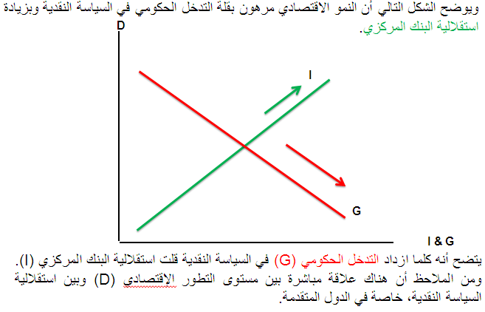

المحاضرة العاشرة
السياسة المالية
- تعريف السياسة المالية
هي الأسلوب الذي تنتهجه الحكومة في محاولتها التأثير على أداء الاقتصاد بطريقة غير مباشرة من خلال استخدام الإنفاق الحكومي والضرائب كأدوات لإحداث هذا التأثير لتحقيق أهداف السياسة الاقتصادية الحكومية و المتمثلة في ما يلي :
- التخصيص الأمثل للموارد الاقتصادية (اسخدام الموارد الاستخدام الأمثل)
- الاستقرار الاقتصادي أي خفض التضخم والبطالة
- النمو الاقتصادي
- تحقيق عدالة توزيع الدخل والثروة
التضخم هو ارتفاع الأسعار , وهو يخفض من الدخل الحقيقي ويقلل من المستوى المعيشي لأفراد المجتمع
- أدوات السياسة المالية
يتأثر الأداء الاقتصادي بالتغيرات التي تطرأ على كل من الإنفاق الحكومي والضرائب ، وتنقسم تغيرات الإنفاق والضرائب إلى نوعين هما :
- تغيرات غير مخططة (وضع اقتصادي يجبر متخذي القرار الى اتخاذ قرارات غير مخخط لها)
- تغيرات مخططة (هي القرارات التي توضع في خطط التنمية الخمسية أو في الخطط السنوية)
- التغيرات غير المخططة
أي تلك التغيرات التي تحدث بطريقة تلقائية ويطلق عليها اسم آلية الاستقرار الذاتية حيث تعمل هذه الآلية إستجابة لما يطرأ على مستوى الدخول من تغييرات عبر الدورات الإقتصادية ، وبالتالي فهي تسهم في إستعادة الإستقرار الإقتصادي .
- التغيرات المخططة
ويقصد بها تغيرات السياسية المالية المخططة التي تهدف إلى :
- التأثير على الطلب الكلي
- تحقيق الاستقرار الاقتصادي.
وتنقسم السياسة المالية المخططة إلى نوعين هما:
- سياسة مالية مخططة كمية تعتمد على التغيرات الكمية في الضرائب
- سياسة مالية مخططة نوعية تعتمد على التغيرات في هياكل الضرائب أو تركيبتها، ومصادر تمويل الدين العام.
- أدوات السياسة المالية الكمية المخططة
تنقسم أدوات السياسة المالية الكمية المخططة إلى ما يلي :
- الضرائب
- الإنفاق الحكومي
- الضرائب والإنفاق الحكومي معا (الموازنة العامة)

- الضرائب
تعتمد الحكومات في تمويل إنفاقاتها على إيرادات الضرائب بأنواعها، كما تعتمد بعض الحكومات على عائدات بيع المواد الأولية (البترول) التي تمتلكها الدولة.
إن زيادة الضريبة تؤدي إلى خفض الدخل المتاح للإنفاق، فتؤثر سلباً على الطلب الكلي ومستوى دخل التوازن.
$\frac{ΔY}{ΔT}=−b(\frac{1}{1−b})$ويقاس الأثر النهائي لتغير معين في الضريبة على دخل توازن الاقتصاد باستخدام مضاعف الضريبة الثابتة، الذي تمثل المعادلة التالية :
(المعادلة مهمة جدا)

ويوضح الشكل التالي كيفية تأثير خفض الضريبة على دخل توازن الاقتصاد.
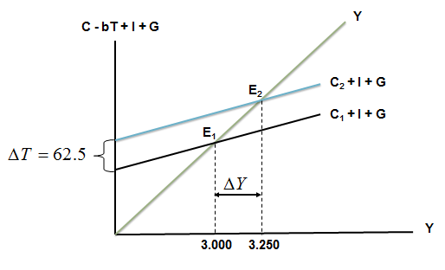
من خلال الشكل السابق نلاحظ أنه :
إذا قمنا بتخفيض الضريبة الثابتة بمقدار 62.5 مليون دينار فإن ذلك يؤدي إلى زيادة الإنفاق الاستهلاكي وذلك نتيجة لزيادة الدخل المتاح ، ومنه فقد انتقل توازن الإقتصاد من E₁ حيث الكساد وارتفاع البطالة إلى E₂ حيث الاستخدام الكامل ، وبالتالي زاد الدخل القومي بمقدار 250 مليون دينار وهي تعادل 4 أضعاف الإنخفاض في الضريبة الثابتة.

- الإنفاق الحكومي
هو ما تنفقه الوزارات والأجهزة الحكومية على مشترياتها من السلع والخدمات الاستهلاكية والاستثمارية، بما في ذلك من إنفاق على أجور ومرتبات العاملين في القطاع الحكومي، والإنفاق على مدخلات الإنتاج، بالإضافة إلى الإنفاق الاستثماري على مشروعات البنية التحتية.
$\frac{ΔY}{ΔG}=\frac{1}{1−b}$ وحتى يمكن قياس أثر زيادة معينة في الإنفاق الحكومي على دخل توازن الاقتصاد(Y) لا بد من التعرف على مضاعف الإنفاق الحكومي، والذي يعرف بأنه مقدار التغير في الدخل لكل دينار من التغير في الإنفاق الحكومي.
ويتمثل مضاعف الإنفاق الحكومي في المعادلة التالية :
التغير في دخل توازن الاقتصاد(Y) على التغير في الانفاق الحكومي(G) = 1 على 1 – b

ويتضح من الشكل التالي أن زيادة الإنفاق الحكومي بمقدار 50 مليون دينار تؤدي إلى زيادة الدخل أو الناتج المحلي الإجمالي بمقدار 250 مليون دينار، و ذلك نتيجة لتأثير مضاعف الإنفاق الحكومي والذي تزيد قيمته على الواحد الصحيح. (المنحنى مهم جدا)
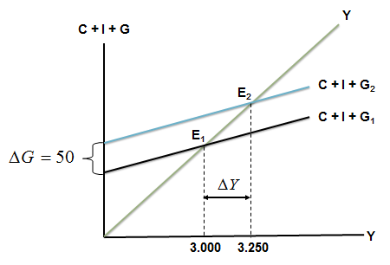

من خلال الشكل السابق نلاحظ أنه :
بزيادة الإنفاق الحكومي بمقدار 50 مليون دينار فإن ذلك يؤدي إلى زيادة الطلب الكلي بطريقة مباشرة، وعليه فقد انتقل توازن الإقتصاد من E₁ حيث الكساد، وارتفاع البطالة إلى E₂ حيث الاستخدام الكامل، وبالتالي زاد الدخل القومي بمقدار 250 مليون دينار، وهذه الزيادة تمثل خمسة أضعاف الزيادة في الإنفاق الحكومي.

المحاضرة الحادية عشر
تابع السياسة المالية
- الضرائب والإنفاق معاً – الموازنة العامة
الموازنة العامة للدولة، هي ما يعرف بالميزانية عند غير المتخصصين، وهي في الحقيقة تعني مشروع الميزانية أو الميزانية المقترحة، وبينما تكون الميزانية متوازنة دائماً، و قد لا تكون متوازنة في بعض الحالات بل يمكن أن تسجل عجزا أو فائضا.
ويوضح الشكل التالي أنه قد يكون هناك
عجز بالموازنة وذلك في حالة زيادة النفقات المقترحة (G) على إيرادات الضرائب (T)
ا قد يكون هناك فائض في حالة زيادة الإيرادات الضريبية(T) على النفقات الحكومية (G)،
قد يكون هناك توازن في حالة تعادل النفقات (G) مع الإيرادات (T).
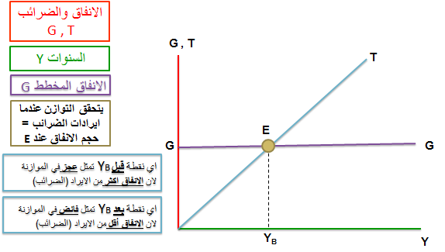
من خلال الشكل السابق نلاحظ أنه :
في حال الضريبة النسبية، فإن المنحنى (T) يوضح إيرادات الضريبة، وهي تزيد بزيادة مستوى الدخل (Y).
يمثل الخط الأفقي (G) الإنفاق الحكومي وهو مستقل عن الدخل.
عند (Y_{B}) يتعادل الإنفاق مع إيراد الضريبة وتكون الموازنة متوازنة (G=T)،
عند أي مستوى للدخل أقل من (Y_{B}) يكون هناك عجز في الموازنة (T<G)،
عند أي مستوى للدخل أعلى من (Y_{B})، يكون هناك فائض في الموازنة (T>G).
- الموازنة المتوازنة
تعرف الموازنة المتوازنة بأنها الموازنة التي يتعادل فيها الإنفاق الحكومي المقترح مع الإيرادات المتوقعة من الضرائب، أي أن يكون الإنفاق الحكومي ممولاً بالكامل من إيرادات الضرائب دون زيادة أو نقصان.
مضاعف الموازنة المتوازنة $\frac{ΔY}{ΔG+ΔT}=\left\{\frac{1}{1−b}\right\}+\left\{−b\frac{1}{(1−b)}\right\}⇒\frac{1−b}{1−b}=1$: هو مضاعف الإنفاق الحكومي مضافاً إليه مضاعف الضريبة الثابتة المساوية للإنفاق الحكومي، أي أن:

- السياسات المالية النوعية
بالإضافة إلى السياسات المالية المخططة المنصبة على التغير في حجم الإنفاق أو زيادة وخفض إيرادات الضريبة، هناك سياسات بديلة تبقي على هذه المتغيرات دون تغيير في أحجامها، وإنما تركز على هيكلها، فتغير توزيع عبء الضريبة، أو تغير هيكل الإنفاق، أو تغير هيكل أو مصادر تمويل الدين العام.
أنواع السياسات المالية النوعية
تتمثل أنواع السياسات المالية النوعية في ما يلي :
- إعادة توزيع عبء الضرائب
- إعادة هيكلة الإنفاق الحكومي
- إعادة هيكلة الدين العام

- إعادة توزيع عبء الضرائب
إن عملية زيادة الضريبة على الدخول المرتفعة ، تؤدي إلى زيادة الإيرادات الحكومية ومن ثم زيادة الإنفاق الحكومي، وبالتالي إنعاش الإقتصاد في نهاية الأمر .
- إعادة هيكلة الإنفاق الحكومي
تعتبر إمكانية تغيير هيكل الإنفاق الحكومي على جانب كبير من الأهمية في تحريك النشاط الاقتصادي، فبعض النفقات الحكومية، خاصة في مجالات معينة يمكن أن تؤدي إلى تحفيز النشاط الاقتصادي أكثر من النفقات في مجالات أخرى.
- إعادة هيكلة الدين العام
تنصب سياسة إعادة هيكلة الدين العام على تغير مصدر تمويل عجز الموازنة بما يتفق وأهداف السياسة الاقتصادية و المتمثلة في:
- التخصيص الأمثل للموارد الاقتصادية
- الاستقرار الاقتصادي أي خفض التضخم والبطالة
- النمو الاقتصادي
- تحقيق عدالة توزيع الدخل والثروة
- . الآلية التلقائية للاستقرار الاقتصادي
ضريبة الدخل تعتمد على مستوى الدخل ، فهي نسبة مئوية من الدخل، لذلك، يتضمن الاقتصاد آلية تلقائية للاستقرار.
- تقويم سياسة الموازنة المتوازنة
كان تحقيق توازن الموازنة أهم أهداف السياسة المالية، في النظريات الاقتصادية التقليدية، فهل يعني هذا أنه يجب على الحكومة أن تسعى دائماً لتحقيق توازن الموازنة ؟
والإجابة هي أنه :
يجب ألا يكون هدف الحكومة دائماً هو تحقيق التوازن في الموازنة العامة بأي ثمن، بل يجب أن يكون الهدف هو تحقيق الاستقرار الاقتصادي.

- مضاعف الإنفاق الحكومي في اقتصاد "مغلق" وضريبة نسبية (t) على الدخل
في الحالة مضاعف الإنفاق الحكومي في اقتصاد مغلق وضريبة نسبية (t) على الدخل
فإنه يمكن تمثيل الاقتصاد بالمعادلات الرياضية التالية : شرط التوازن (المعادلة مهمة جدا) Y = C + I + G
في حال الاستثمار المخطط والانفاق المخطط
الاستهلاك (C) = الاستهلاك الخاص(Ca) + الضريبة(b) × الدخل الشخصي المتاح(Y - tY)
الدخل الشخصي المتاح = الدخل الشخصي – نسبة الضريبة (t)

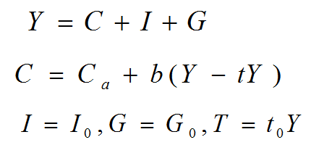
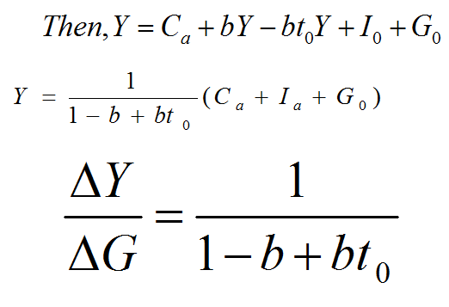
- مضاعف الإنفاق الحكومي في إقتصاد مغلق وضريبة ثابتة وإستثمار غير مستقل
نفترض في هذه الحالة، اقتصاد من ثلاث قطاعات وضريبة ثابتة على الدخل مع وجود استثمار معتمد على الدخل، حيث المعادلات التالية تمثل هذا الاقتصاد.
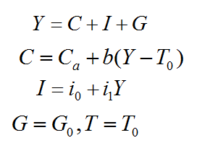

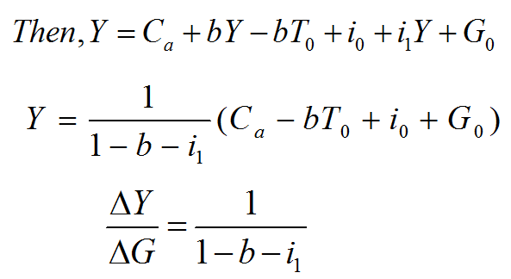

- مضاعف الإنفاق الحكومي في اقتصاد مفتوح وضريبة ثابتة واستثمار مستقل
في هذه الحالة نفترض لاقتصاد واقعي من أربعة قطاعات كما نفترض أن الضريبة والاستثمار مستقلان عن الدخل وعليه يمكن تمثيل الاقتصاد بالمعادلات التالية:
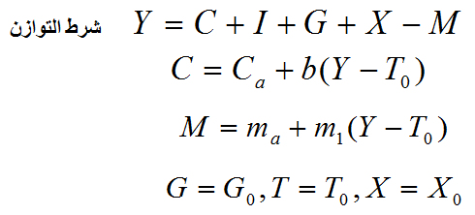

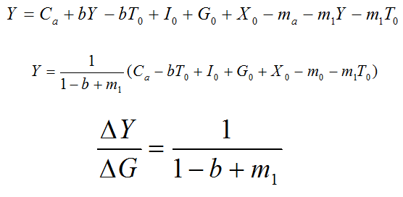

المحاضرة الثانية عشر
الاقتصاد الدولي
- مقدمة
تعتبر دراسة الاقتصاد الدولي والتجارة الدولية من الفروع المهمة لعلم الاقتصاد الحديث، حيث تعتمد دراسة الاقتصاد الدولي على النظرية الاقتصادية العامة بفرعيها : الإقتصاد الجزئي ، والاقتصاد الكلي .
فمثلاً، يدرس الاقتصاد الدولي، على مستوى الاقتصاد الجزئي، أثر أنظمة الجمارك في مختلف الأقطار على تخصيص الموارد الاقتصادية وتوزيع الدخل، أما على مستوى الاقتصاد الكلي، فتهتم دراسة الاقتصاد الدولي بالطرق التي تؤثر بواسطتها الواردات والصادرات والتدفقات المالية الاستثمارية على الدخل والاستخدام والنمو الاقتصادي.
- التجارة الدولية
- أنماط واتجاهات التجارة الدولية
عندما يقوم بلد معين بشراء السلع والخدمات من بلدان أخرى تسمى هذه بالواردات ، أما السلع والخدمات التي يتم بيعها إلى الأقطار الأخرى فتسمى بالصادرات ،والجدير بالملاحظة، أن جميع البلدان، سواء كانت متقدمة أو نامية، تقوم باستيراد وتصدير سلع وخدمات مختلفة.
- تجارة السلع
تضم تجارة السلع التبادل التجاري في كل من السلع المصنعة والمواد الخام والسلع الوسيطة.
- تجارة الخدمات
لا تقتصر عملية تصدير الخدمات على الأقطار المتقدمة فقط، وإن كانت تمثل الجزء الأكبر من صادرات الخدمات في العالم وذلك بحكم حاجة الأقطار النامية لمختلف أنواع الخدمات من الأقطار المتقدمة، مثل خدمات الشحن والتأمين والعلاج الطبي والخدمات التعليمية والإستشارية والسياحية وغيرها،
إلا أن الأقطار المتقدمة تستورد هي أيضاً بعض الخدمات، وخاصة السياحة والعمالة، من الأقطار النامية. حيث تشكل إيرادات السياحة وتحويلات العاملين بالخارج مبالغ كبيرة بالنسبة لبعض الأقطار المصدرة للخدمات السياحية والعمالة مثل مصر، والمغرب، ولبنان.
- مبررات قيام التجارة الدولية
يمكن الوقوف على أسباب قيام التجارة بين بعض الأقطار بمجرد تصورنا لما يحدث في حالة قيام كل قطر بالاكتفاء الذاتي وعدم المتاجرة مع الأقطار الأخرى. في الواقع، أنه من الصعب لأي قطر، مهما كان غنياً بموارده الاقتصادية، أن يستغني عن المنتجات التي يمكن الحصول عليها من الأقطار الأخرى. فقد يستحيل أن ينتج كل قطر جميع ما يحتاجه من السلع والخدمات، حيث يؤدي ذلك في النهاية إلى ارتفاع تكاليف الإنتاج، وبالتالي انخفاض مستوى المعيشة في ذلك القطر.
- قانون الميزة المطلقة
إن أبسط وأوضح سبب لقيام التجارة الدولية هو ما يعرف بقانون الميزة المطلقة الذي جاء به آدم سميث، والذي يستند إلى مبدأ تقسيم العمل والتخصص بين الأقطار. حيث تحدث التجارة بين الأقطار، إستناداً إلى هذا المبدأ، عندما يكون بإمكان كل قطر (بسبب إختلاف ظروف الإنتاج) أن يصدر إلى القطر الآخر سلعة معينة بأقل تكلفة مما لو تم إنتاجها في ذلك القطر.
- مبدأ الميزة النسبية
لا تقتصر أسباب قيام التجارة الدولية على أساس الميزة المطلقة. فيمكن أن تكون التجارة مربحة لجميع الأقطار حتى في حالة وجود قطر معين يستطيع أن ينتج أكثر من سلعة واحدة بتكاليف أقل من تكلفة إنتاجها في قطر آخر. ويعزى هذا التبرير لقيام التجارة لما يعرف بمبدأ الميزة النسبية .
ويمكن تفسير مبدأ الميزة النسبية بالمثال التالي. فإذا افترضنا أن العراق وسوريا يمتلكان ذات القدر من الموارد التي يستغلانها مناصفة في كلتا الدولتين لإنتاج كل من المنسوجات والقمح بالكميات الموضحة في الجدول التالي حيث يتضح من الجدول أن للعراق ميزة نسبية في إنتاج القمح، كما أن لسوريا ميزة نسبية في إنتاج المنسوجات، أي أن العراق هو الأكثر كفاءة في إنتاج القمح، بينما سوريا هي الأكثر كفاءة في إنتاج المنسوجات.
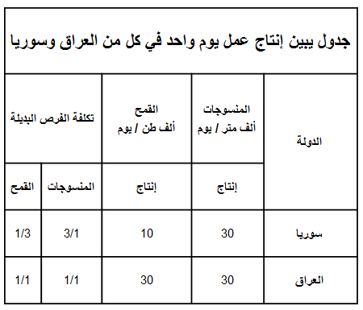
فإذا افترضنا عدم وجود تجارة بين البلدين، وكان كل منهما يحقق الإكتفاء الذاتي بإنتاج ما يحتاجه من المنسوجات والقمح، عند النقطة (S) على منحنى إمكانيات الإنتاج (AB) بالنسبة لسوريا، وعند النقطة (I) على منحنى إمكانيات الإنتاج (CD) بالنسبة للعراق في الشكل (8-1). يتضح من الشكل أن سوريا قد إختارت أن تنتج ثمانية آلاف طن من القمح وستة آلاف من المنسوجات لغرض إستهلاكها المحلي، وذلك عند النقطة (S). بينما إختار العراق أن ينتج عشرة آلاف طن من القمح وعشرون ألف متر من المنسوجات لغرض الإستهلاك المحلي عند النقطة (I).
(المنحنى مهم جدا)
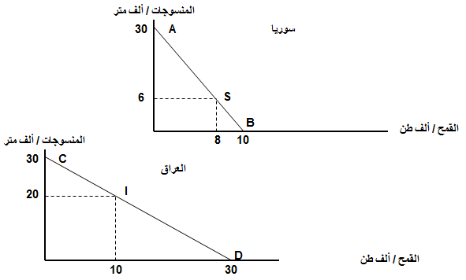
و يتضح من الشكل السابق الذي يبين منحنيات إمكانيات الإنتاج والإستهلاك في كل من سوريا والعراق في حالة الإكتفاء الذاتي أي في غياب التبادل التجاري بين البلدين أن سوريا تنتج وتستهلك ثمانية آلاف طن من القمح وستة آلاف متر من المنسوجات، بينما ينتج العراق ويستهلك عشرة آلاف طن من القمح وعشرين ألف متر من المنسوجات.

- مكاسب التجارة
تتمثل مكاسب التجارة في إمكانية تخصص كل دولة في فرع الإنتاج الذي لها فيه ميزة نسبية. فنجد أن بإمكان كل دولة أن تنتج ما يكفي إستهلاكها المحلي مع تصدير الفائض إلى الدولة الأخرى، والنتيجة هي زيادة المتاح للدولتين من كل المنسوجات والقمح بما يسهم في رفع مستوى رفاه شعبيهما، وذلك كما يتبين من الجدول التالي : (الجدول مهم جدا)
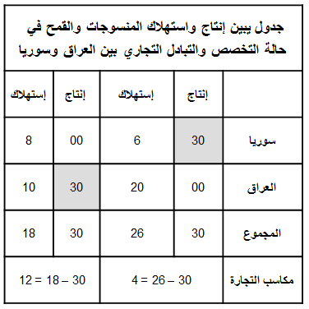

- شروط التبادل التجاري
شروط التبادل التجاري ، والتي يمكن تعريفها بأنها عدد الوحدات من سلعة معينة التي يجب تصديرها مقابل الحصول على وحدات من سلعة أخرى يتم استيرادها. وبعبارة أخرى، إن شروط التبادل التجاري تمثل الأسعار الحقيقية للسلع في التبادل التجاري للحصول على سلع أخرى عن طريق الاستيراد بدلاً من إنتاجها محلياً.
- وسائل حماية التجارة
بالرغم من المكاسب المؤكدة للتجارة الحرة، ومن أبرزها الإستخدام الأمثل للموارد الإقتصادية في العالم، وتحقيق أقصى مستوى من الإنتاج العالمي والتنوع في الإنتاج للإستجابة لأذواق المستهلكين، فإن الكثير من الأقطار النامية وحتى بعض الأقطار المتقدمة، ما زالت تمارس وسائل عديدة تعيق حرية التجارة الدولية وذلك بهدف حماية صناعاتها الوطنية. ومن أبرز وسائل الحماية المطبقة ما يلي :
- التعريفة الجمركية هي الرسوم التي تفرضها الحكومات على الواردات.
- نظام الحصص هو تقييد الكميات المسموح باستيرادها من أي سلعة خلال فترة معينة.

المحاضرة الثالثة عشر
الإقتصاد الدولي
- نظريات الحماية
- نظرية الصناعة الناشئة
بما أن الصناعة الناشئة تكون غير مكتملة التطور بعد فإنها غالباً ما تعجز عن مواجهة المنافسة العالمية. لذلك تلجأ الأقطار عادة إلى حماية صناعاتها الناشئة لحين اكتمال تطورها من حيث الكفاءة والجودة حتى تقوى على منافسة الصناعات الأجنبية، خاصة في السوق المحلية.
غير أن هذه النظرية وجهت إليها انتقادات تتمثل في التالي
أولاً : أن الرسوم الجمركية ووسائل الحماية الأخرى سرعان ما تتحول إلى مصالح مكتسبة للصناعيين من ذوي النفوذ السياسي في القطاع الخاص.
ثانياً : إن بعض الصناعات التي تتمتع بمزايا الحماية تفقد الحافز على التطوير وتحقيق الكفاءة الإنتاجية مما يدفع أصحابها إلى التشبث بالحماية لفترة طويلة جداً.
ثالثاً : تؤدي زيادة الرسوم الجمركية أو إستخدام نظام الحصص إلى إرتفاع الأسعار بالنسبة للمستهلكين.
- نظرية الاقتصاد المتنوع
من أبرز مبررات حماية الصناعة المحلية، حيث أنها تمكن القطر من إقامة مختلف الصناعات التي تؤدي إلى زيادة الاستقرار الاقتصادي.
- نظرية حماية الأجور
تقوم بعض الأقطاربحماية الأجور فيها عن طريق عرقلة دخول المنتجات الأجنبية المنافسة من إنتاج الدول التي تمتاز بانخفاض تكاليف الإنتاج، وخاصة الأجور.
غير أن هذه النظرية وجهت لها بعض الانتقادات، من أهمها ما يلي :
أولاً : أنها تفترض أن العمل هو المصدر الوحيد لعوامل الإنتاج. في حين أن هناك عوامل أخرى مهمة في عملية الإنتاج.
ثانياً : يمكن للأقطار النامية التي تتميز بإنخفاض مستويات الأجور أن تكون في مركز تنافسي بالنسبة للأقطار المتقدمة التي تتميز بإرتفاع مستويات الأجور، إلا أن هذه الميزة التنافسية تقتصر فقط على الصناعات التي تعتمد على العمل بنسبة كبيرة.
- نظرية حماية الاستخدام
تركز هذه النظرية على أثر الحماية في تقليل الواردات وتشجيع الصناعات التصديرية التي تؤدي بدورها إلى زيادة مستوى الاستخدام وتقليل مستوى البطالة وتحسين مستويات الدخل.
وتتمثل أهم الانتقادات التي وجهت لهذه النظرية فيما يلي :
أولاً : أن أي منافع يمكن تحقيقها كزيادة الدخل والإستخدام عن طريق سياسة الحماية لا يمكن أن تستمر مدة طويلة.
ثانياً : تؤدي الرسوم الجمركية، ونظام الحصص إلى تكوين الإحتكارات المحلية ودعم المنتجين غير الأكفاء.
ثالثاً : يرتكز منطق التجارة الدولية على حقيقة مهمة هي أن القطر الذي يصدر إلى الأقطار الأخرى يجب عليه أن يستورد أيضاً.

- نظرية الأمن القومي
تبرر نظرية الأمن القومي National Security ضرورة حماية الصناعات العسكرية لاعتبارات الأمن القومي. غير أن هذه الاعتبارات لم تعد مقنعة لسببين :
أولاً : أن من الصعب في أوقات الحروب إستبعاد بعض الصناعات دون غيرها بالنسبة لمساهمتها في المجهود الحربي.
ثانياً : إذا كان لا بد من حماية بعض الصناعات الإستراتيجية، فقد يكون من الأفضل تقديم إعانات مالية لدعم هذه الصناعات لغرض تحقيق أهدافها بدلاً من تقييد التجارة الدولية.
- نظرية الإغراق
يحدث الإغراق Dumping عندما تقوم شركة أجنبية ببيع إنتاجها في الأسواق الخارجية بأسعار أقل من تكاليف إنتاجها وذلك بهدف تثبيت موقعها التنافسي.
- نظرية التجارة الخارجية
تهتم نظرية مضاعف التجارة الخارجية (Foreign Trade Multiplier) بدراسة تأثير التجارة الخارجية على الدخل والاستخدام لقطر معين. تعتبر الواردات أحد مكونات التدفقات الخارجية (التسربات) للدخل الإجمالي للدولة المستوردة.
أما الصادرات، فتعتبر أحد مكونات التدفقات الداخلة (الحقن)، فهي تمثل الأرصدة النقدية المستلمة من الخارج لقاء السلع والخدمات المنتجة محلياً والتي يتم تصديرها إلى الدول الأخرى.
- المالية الدولية
أصبحت العلاقات الاقتصادية في الوقت الحاضر بين الأقطار لا تعتمد فقط على الأنشطة التجارية بين الدول، بل أيضاً على التدفقات المالية فيما بينها. لذلك أصبح من الضروري دراسة المالية الدولية التي تتعلق بالجانب النقدي للتجارة الدولية في السلع والخدمات إلى جانب حركة رؤوس الأموال الاستثمارية، من أجل فهم المشكلات الاقتصادية العالمية.
- أسواق الصرف الأجنبي
تعتبر مجموعة أقطار الإتحاد الأوروبي الذي أصبح يضم إعتباراً من 1/5/2004 خمساً وعشرين دولة يتجاوز عدد سكانها 450 مليون نسمة، أي أكثر من سكان الولايات المتحدة وروسيا مجتمعة، وهو أكبر تجمع دولي يستخدم عملة موحدة وهي اليورو، أما باقي أقطار العالم فلكل منها عملتها الخاصة بها.
ويعنى هذا ضرورة تحويل عملة الدولة المستوردة إلى عملة الدولة المصدرة أو إلى عملة السداد التي يتم الإتفاق عليها مع الدولة المصدرة. وتسمى الأسواق التي يتم من خلالها تبادل العملات الدولية أسواق الصرف الأجنبي.
- وظيفة أسواق الصرف الأجنبي
تؤدي المبادلات الدولية إلى حصول بعض الأقطار على عملات أجنبية معينة بكميات كبيرة بحيث قد تجد نفسها بحاجة لاستبدال قدر معين من هذه العملات لقاء الحصول على عملات أخرى لاستيراد سلع من بلد تلك العملات. وقد تكون الحالة العكس بالنسبة لأقطار أخرى. لذلك يمكن الحصول على العملات الأجنبية عن طريق أسواق الصرف التي تتحدد فيها أسعار العملات حسب آلية العرض والطلب، كما هي الحالة بالنسبة لأي سلعة أخرى.
- تأثيرات المبادلات الدولية
أولاً : تؤدي صفقات التصدير إلى زيادة تدفق النقود في القطر المصدر وتخفيض عرض النقود في القطر المستورد.
ثانياً : يتمكن القطر المصدر من الحصول على العملات الأجنبية التي تمكنه من دفع قيمة وارداته من الخارج. أي أن قدرة الدولة على التصدير هي التي تحدد قدرتها على الاستيراد من الخارج.
ثالثاً : يعتمد سعر صرف عملة قطر معين بالنسبة للعملات الأجنبية الأخرى على مكانة ذلك القطر في مبادلاته التجارية، أي مركز ميزان مدفوعاته.
- ميزان المدفوعات
ميزان المدفوعات هو عبارة عن كشف بالقيمة النقدية لجميع المبادلات التي تمت بين قطر معين والعالم الخارجي خلال سنة معينة.
- مكونات ميزان المدفوعات
أولاً : الحساب الجاري : يشتمل الحساب الجاري على قيم الواردات والصادرات من السلع والخدمات، بالإضافة إلى صافي الفوائد والتحويلات الخارجية.
ثانياً : حساب رأس المال : يشتمل حساب رأس المال على التدفقات المالية من القروض والاستثمارات طويلة الأجل وقصيرة الأجل.
- توازن ميزان المدفوعات
يعتمد ميزان المدفوعات على ما يعرف بمبدأ القيد المزدوج ، ويعني هذا المبدأ أن كل معاملة تجارية يعبر عنها لأغراض المحاسبة بقيدين، فإذا كان قيدها الأول كحساب مدين يكون قيدها الثاني كحساب دائن .
- معالجة الإختلال في ميزان المدفوعات
لما كان اختلال التوازن في ميزان المدفوعات هو نتيجة لحدوث فجوة بين مجموع المدفوعات ومجموع الإيرادات، لذلك كان لا بد من التأثير في العوامل التي تحدد هذه المبادلات لغرض تحقيق التوازن بين ما يدفعه القطر إلى الخارج، وبين الإيرادات التي يستلمها من الخارج.
- وسائل تحقيق التوازن في ميزان المدفوعات
أولاً - أسعار الصرف حرة : يعبر سعر الصرف الأجنبي عن سعر الوحدة من العملة الوطنية بوحدات من العملات الأجنبية الأخرى. ولأسعار الصرف المتغيرة بصورة حرة ثلاث مزايا مهمة وهي :
أ- أنها تؤدي إلى تصحيح إختلال التوازن في ميزان المدفوعات بصورة تلقائية وذلك عن طريق آلية الطلب والعرض في السوق العالمية.
أ- انها تؤدي إلى زيادة الواردات وهبوط الصادرات أو بالعكس وذلك بواسطة التغيرات في أسعار الصرف.
ج- أنها لا تؤدي إلى فرض القيود على الإقتصاد المحلي.
وبالرغم من هذه المزايا التي تتصف بها وسيلة أسعار الصرف المتغيرة بصورة حرة، إلا أنها لا تخلو من بعض المساوئ. منها ما يلي :
أ- أنها تؤدي إلى زيادة عنصر المخاطرة بالنسبة لعقد الصفقات التجارية الدولية بسبب إحتمال تغير سعر الصرف بين فترة عقد الصفقة ووقت التسليم.
ب- أنها تؤدي إلى تردي شروط التبادل التجاري في القطر الذي إنخفضت قيمة عملته في سوق الرصف.
ج- أنها تؤدي إلى الإضرار بالصناعات التصديرية وإلى التقلبات في مستوى الإستخدام والدخل.
ثانياً - تغيرات الأسعار والدخول : متى ما امكن إعادة التوازن في ميزان المدفوعات عن طريق تغيرات أسعار الصرف، مع بقاء مستويات الأسعار والدخول المحلية ثابتة، ويصبح ذلك أيضاً ممكناً بالنسبة لتغيرات الأسعار والدخول، مع بقاء أسعار الصرف ثابتة.
ثالثاً- وسائل السيطرة الحكومية : تتمثل وسائل السيطرة الحكومية في مجموعتين هما :
- وسائل السيطرة على تحويلات النقد الأجنبي،
- وسائل السيطرة التجارية.

المحاضرة الرابعة عشر
التنمية الاقتصادية
- مفهوم التنمية الإقتصادية
يختلف مفهوم التنمية الإقتصادية حسب إختلاف المعايير أو المؤشرات المستخدمة. فالبنسبة للمؤشرات الإقتصادية التقليدية، تعني التنمية الإقتصادية قدرة الإقتصاد القومي على تحقيق معدلات مرتفعة في النمو الإقتصادي، وبالتالي زيادة معدل الدخل الفردي.
أما بالنسبة للمعايير غير الإقتصادية كتخفيض نسبة الأمية من خلال تكثيف الإستثمار في الخدمات التعليمية والصحية وزيادة المساهمة الجماهيرية في إتخاذ القرارات من خلال بناء المؤسسات الديمقراطية وتحقيق العدالة الإجتماعية في تخصيص الموارد الإقتصادية.
فالتنمية يجب أن تعني توسيع خيارات جميع أفراد المجتمع في جميع المجالات الإقتصادية، والسياسية، والثقافية، وتوفير تكافؤ الفرص للجميع. كذلك، تشمل أهداف التنمية الشاملة على تحسين نوعية الحياة من جميع النواحي، ولاسيما فيما يتعلق بإحترام حقوق الإنسان المدنية والسياسة وإغناء الحياة الثقافية وتقليل الأضرار الناجمة عن تلوث البيئة.
- أثر التحولات الاقتصادية والسياسة العالمية
بعد أن أخفقت معظم الأقطار النامية في تحقيق طموحاتها في مجال التنمية خلال عقد السبعينات من القرن العشرين، جاء عقد الثمانينات ليقضي على معظم هذه الآمال بسبب التحولات الجذرية التي طرأت على المسرح العالمي على الصعيدين الإقتصادي والسياسي، والتي تسببت بإلحاق أضرار كبيرة بهذه الأقطار مما أدى بكثير من الكتاب المعنيين بقضايا التنمية والعلاقات الدولية بوصف هذه الحقبة الزمنية بالعقد الضائع.
- خصائص الأقطار النامية
بالرغم من صعوبة تعميم مجموعة من الخصائص على جميع الأقطار النامية، إلا أنه يمكن تشخيص سبع خصائص عامة تنطبق على معظم هذه الأقطار. وتتمثل هذه الخصائص في التالي :
- انخفاض مستويات المعيشة
- انخفاض الإنتاجية
- ارتفاع معدلات نمو السكان
- ارتفاع معدلات البطالة
- الاعتماد الكبير على الإنتاج الزراعي والصادرات الأولية
- الانكشاف الكبير في العلاقات الاقتصادية الدولية
- غياب أو محدودية المشاركة الجماهيرية

أولا: انخفاض مستويات المعيشة
تنعكس مستويات المعيشة المنخفضة بصورة كمية ونوعية بحالة الفقر وتردي مستويات الصحة والتعليم وارتفاع معدلات وفيات الأطفال وانخفاض معدل العمر المتوقع.
أ- إنخفاض معدلات الدخل الفردي : يقدر الناتج المحلي الإجمالي للأقطار النامية في سنة 2004 بما يعادل 22% من الناتج المحلي العالمي بينما يشكل عدد السكان 82.4% من مجموع سكان العالم، أما بالنسبة للأقطار المتقدمة، فيشكل سكانها أقل من 18% من مجموع سكان العالم إلا أن حصتها النسبية تقدر بحوالي 78% من مجموع الإنتاج العالمي، كما يوضح الجدول
التالي :
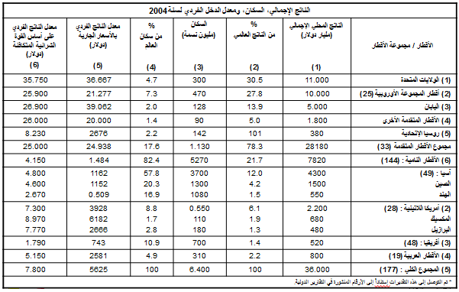

والجدير بالملاحظة، أن الفجوة في معدل الدخل الفردي بين الأقطار الغنية والأقطار الفقيرة قد ازدادت خلال عقد التسعينات من القرن العشرين بصورة أكبر مما كانت عليه طيلة العقود الثلاث السابقة، وذلك لأسباب عديدة يأتي في مقدمتها إنخفاض معدلات النمو الإقتصادي في معظم الأقطار النامية من جهة، واستمرار إرتفاع معدلات نمو السكان في هذه الأقطار من جهة أخرى.
أما بالنسبة للفجوة الآخذة بالإزدياد في توزيع الدخل العالمي بين الأقطار الغنية والأقطار الفقيرة، فيتضح من الجدول التالي أنه بينما كانت هذه الفجوة بين أغنى 20% بالمقارنة مع أفقر 20% من سكان العالم تبلغ (30) ضعفاً في سنة 1960، فإنها إزدادت إلى أكثر من (60) ضعفاً في نهاية عقد الثمانينات وإلى (88) ضعفاً في نهاية عقد التسعينات من القرن الماضي.
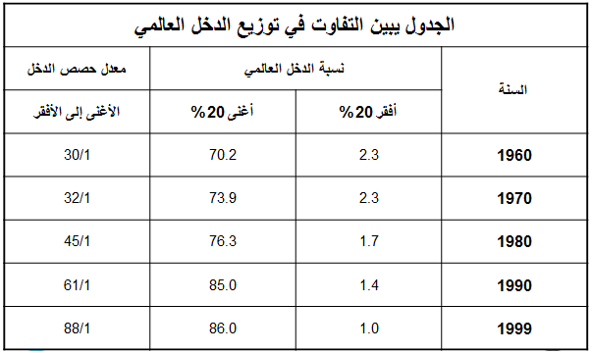
ب- سوء توزيع الدخل القومي : يتضح من الجدول السابق بأن حصة أفقر 20% من سكان العالم قد تدهورت من 2.3% من الدخل العالمي في سنة 1960 إلى 1% في سنة 1999. وتجدر الإشارة هنا بأن زيادة الفجوة في معدلات الدخل الفردي بين الأقطار الغنية والأقطار الفقيرة لا تعكس وحدها إتساع التفاوت الاقتصادي الحاد بين الأغنياء والفقراء في العالم، فمن الضروري أيضاً التعرف على الفجوة المتزايدة بين الأغنياء والفقراء ضمن القطر الواحد في الأقطار الفقيرة ذاتها.
ج- الفقر المطلق : تعتمد حدة الفقر في أي قطر على عاملين هما :
*- مستوى الدخل القومي
*- درجة التفاوت في توزيع الدخل
وتزداد حدة الفقر عند أي مستوى من الدخل كلما زادت حدة التفاوت في توزيع الدخل. كذلك، تزداد حدة الفقر عند أي مستوى معين من نمط التوزيع كلما إنخفض مستوى الدخل.
د- سوء التغذية : بالإضافة إلى إنخفاض معدلات الدخل الفردي وزيادة ظاهرة الفقر، تعاني معظم الأقطار النامية من حالة سوء التغذية، وتفشي الأمراض، لاسيما بين الأطفال دون السنة الخامسة. ويعزى تدهور الحالة الصحية في معظم الأقطار النامية بصورة رئيسية إلى حرمان نسبة كبيرة من السكان من الخدمات الصحية الأساسية والمياه الصالحة للشرب والمرافق الصحية، كما يتضح من الجدول التالي :
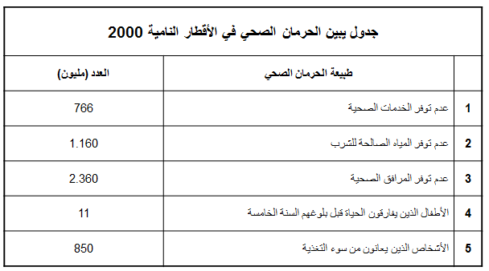
هـ ارتفاع نسبة الأمية : بالرغم من الإنجازات الملموسة (الكمية) التي حققتها معظم الأقطار النامية في مجال توفير الخدمات التعليمية، وخاصة بالنسبة لمرحلة التعليم الإبتدائي وتخفيض نسبة الأمية بين الكبار، فما زالت نسبة الأمية مرتفعة. وتنتشر ظاهرة الأمية بين الإناث، حيث تبلغ النسبة 60% ويعيش أكثر من 75% من السكان الأميين في العالم في قارة آسيا.
- ثانيا: إنخفاض الإنتاجية
تتسم الأقطار النامية إضافة لإنخفاض مستوى المعيشة، بإنخفاض إنتاجية العمل (أي معدل الإنتاج لكل عامل) بالمقارنة مع الأقطار المتقدمة، ويعزى إنخفاض الإنتاجية إلى النقص الحاد في عوامل الإنتاج المكملة الأخرى، مثل رأس المال والإدارة الكفؤة وكذلك غياب الحوافز الإقتصادية.
- ثالثا: إرتفاع معدلات نمو السكان
تعتبر معدلات نمو السكان في معظم الأقطار النامية، وبضمنها الأقطار العربية، مرتفعة بصورة عامة، حيث تتراوح بين 2-3% سنويا بالمقارنة مع 0.6% سنوياً في الأقطار المتقدمة.
وتتمثل الخصائص الرئيسية للإقتصادات النامية فيما يعرف بظاهرة الحلقة المفرغة للفقر (Vicious Circle of Poverty) المتمثلة بإنخفاض معدل الدخل الفردي الذي يؤدي إلى إنخفاض مستوى الطلب وإنخفاض الإدخار، ومن ثم إنخفاض الإستثمار الذي يؤدي إلى إنخفاض الإنتاجية، وبالتالي إنخفاض معدل الدخل الفردي، الذي يزداد تدهوراً بسبب إرتفاع معدل نمو السكان، كما يتضح من الشكل التالي :
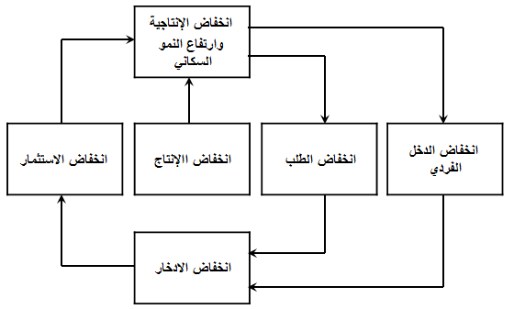

من خلال الشكل السابق والذي يبين الحلقة المفرغة للفقر، حيث يؤدي إنخفاض الإنتاجية وإرتفاع النمو السكاني إلى إنخفاض الدخل الفردي الذي يؤدي بدوره إلى إنخفاض الطلب والإدخار مما يؤدي إلى إنخفاض الإستثمار وبالتالي إلى إستمرار ظاهرة الفقر.
- رابعا: إرتفاع معدلات البطالة
تعتبر ظاهرة سوء إستغلال الموارد البشرية من أهم أسباب إنخفاض مستويات المعيشة في الأقطار النامية. وتتجسم هذه الظاهرة بشكلين : الأول : هو الإستغلال غير الكامل لمورد العمل في المناطق الريفية والحضرية على حد سواء، أي أن الأفراد لا يعملون بكل طاقاتهم خلال فترة العمل اليومي، بالرغم من إشتغال نسبة كبيرة منهم بدوام كامل من الناحية الشكلية.
ويطلق على هذه الظاهرة بالبطالة المقنعة (Disguised Unemployment)، والتي تنتشر بصورة خاصة في المناطق الريفية حيث تنخفض الإنتاجية الحدية للعمل إلى الصفر تقريباً.
أما الشكل الثاني لظاهرة سوء إستغلال الموارد البشرية، فيتمثل بالبطالة الهيكلية (Structural Unemployment)، والتي تعني عجز الإقتصاد القومي عن خلق فرص عمل جديدة لإمتصاص الأيدي العاملة العاطلة.
- خامسا: الإعتماد الكبير على الإنتاج الزراعي والصادرات الأولية
تتراوح نسبة العاملين في القطاع الزراعي بين 25% من مجموع الأيدي العاملة في أمريكا اللاتينية، 70% في شرق آسيا، 64% في جنوب آسيا، 86% في أفريقيا، بالمقارنة مع 5% في الأقطار المتقدمة، علماً بأن هذه النسبة تبلغ أقل من 2% في كل من الولايات المتحدة وكندا.
أما من حيث مساهمة القطاع الزراعي في الناتج المحلي القومي الإجمالي، فتتراوح بين 10% في أمريكا اللاتينية، 18% في شرق آسيا، و30% في جنوب آسيا و20% في أفريقيا، بالمقارنة مع 7% في أقطار أوروبا الغربية وأقل من 3% في أمريكا الشمالية.
ويعزى السبب الرئيسي لتركز السكان والإنتاج في الأنشطة الزراعية والأولية في معظم الأقطار النامية إلى حقيقة أنه عند المستويات المنخفضة للدخل تكون الأولوية بالنسبة للسكان هي محاولة إشباع الحاجات الأساسية وفي مقدمتها الغذاء.
- سادسا: الإنكشاف الكبير في العلاقات الإقتصادية الدولية
لقد أسهم التوزيع غير المتكافئ للقوة الاقتصادية والسياسية في العالم في تعميق الفجوة بين الأقطار المتقدمة (أقطار الشمال) والأقطار النامية (أقطار الجنوب).
ويتجسم تدهور القوة التساومية لأقطار الجنوب على الصعيدين الإقتصادي والسياسي في زيادة هيمنة أقطار الشمال (وفي مقدمتها الولايات المتحدة) على الإقتصاد العالمي والتجارة الدولية وكذلك في التحكم بشروط نقل التقنية والتدخل في توجيه سياسات المؤسسات الإئتمانية الدولية لخدمة مصالحها السياسية.
- سابعأ:غياب أو محدودية المشاركة الجماهيرية
يعزى غياب أو محدودية المشاركة الجماهيرية في عملية إتخاذ القرار إلى غياب مؤسسات المجتمع المدني في معظم الأقطار النامية. حيث تتسم النظم السياسية في العديد من هذه الأقطار بوجود حكومات غير شرعية، أي أنها لم تأت إلى الحكم عن طريق الانتخاب الحر، وإنما عن طريق الانقلابات العسكرية أو هيمنة الحزب الواحد على السلطة لفترة طويلة.
- المسئولية الدولية والمحلية لظاهرة التخلف الإقتصادي
ويجب التأكيد بأن ظاهرة التخلف الاقتصادي (Economic Underdevelopment) لا بد أن ينظر إليها من المنظورين الدولي والمحلي. فالمشكلات الاقتصادية التي تعاني منها معظم الأقطار النامية لها جذورها المحلية والأجنبية. كذلك الحال بالنسبة للسياسات والإجراءات الهادفة لإيجاد الحلول المناسبة لهذه المشكلات.
أما على الصعيد الدولي، فيمكن إرجاع حالة التخلف إلى فترة الإستعمار الإستيطاني، حيث تعرضت شعوب المستعمرات في آسيا وأفريقيا إلى أبشع أنواع الإستغلال الإقتصادي من قبل الدول الإستعمارية، وبصورة خاصة بريطانيا وفرنسا.
- السياسات الإئتمانية الهادفة
لا شك أن معالجة ظاهرة التخلف الاقتصادي والفقر تعتبر من أهم التحديات التي تواجه الأقطار الفقيرة. ويمكن التقليل من التأثيرات السلبية لهذه الظاهرة على عملية النمو الاقتصادي وتحسين مستوى معيشة السكان من خلال تبني السياسات الاقتصادية والاجتماعية الهادفة لزيادة الطاقة الإنتاجية للاقتصاد القومي من خلال تكثيف الاستثمارات في المشروعات الإنتاجية وتوفير الحوافز اللازمة للقطاع الخاص للمشاركة الفاعلة مع القطاع العام لتحقيق أهداف التنمية.
كذلك، لا بد من تبني السياسات الهادفة لتحسين نمط توزيع الدخل من خلال توجيه الإنفاق الحكومي بما يضمن حصول أكبر نسبة ممكنة من السكان على ثمار التنمية الإقتصادية والإجتماعية المتمثلة في توفير الفرص المتكافئة للجميع للحصول على التعليم والرعاية الصحية وفرص العمل، وبالتالي خروج نسبة متزايدة من السكان من دائرة الفقر.

تم بحمد الله وتوفيقه
دعواتكم – طموح شايب

